PROPOSAL SKRIPSI
ANALISIS DAN PERANCANGAN SISTEM INFORMASI PRAKTIKUM BERBASIS PROGRESSIVE WEB APPLICATION (PWA) MENGGUNAKAN METODE R&D DI AKADEMI KEBIDANAN MEGA BUANA

ANALYSIS AND DESIGN OF PRACTICAL INFORMATION SYSTEM BASED ON PROGRESSIVE WEB APPLICATION (PWA) USING R&D METHOD AT MEGA BUANA MIDWIFERY ACADEMY



Oleh
TAUFIQ
IK.22.11.009

PROGRAM STUDI SARJANA INFORMATIKA
FAKULTAS ILMU KOMPUTER
UNIVERSITAS MEGA BUANA PALOPO
2025
PROPOSAL SKRIPSI
ANALISIS DAN PERANCANGAN SISTEM INFORMASI PRAKTIKUM BERBASIS PROGRESSIVE WEB APPLICATION (PWA) MENGGUNAKAN METODE R&D DI AKADEMI KEBIDANAN MEGA BUANA

ANALYSIS AND DESIGN OF PRACTICAL INFORMATION SYSTEM BASED ON PROGRESSIVE WEB APPLICATION (PWA) USING R&D METHOD AT MEGA BUANA MIDWIFERY ACADEMY


Oleh
TAUFIQ
IK.22.11.009

PROGRAM STUDI SARJANA INFORMATIKA
FAKULTAS ILMU KOMPUTER
UNIVERSITAS MEGA BUANA PALOPO
2025
DAFTAR ISI
BAB I PENDAHULUAN 7
1.1 Latar Belakang 7
1.2 Rumusan Masalah 9
1.3 Batasan Masalah 10
1.4 Tujuan Penelitian 11
1.5 Manfaat Penelitian 12
1.6 Keaslian Penelitan 13
BAB II TINJAUAN PUSTAKA 15
2.1 Kajian Penelitian Terdahulu 15
2.2 Analisis Kesenjangan Penelitian 23
BAB III LANDASAN TEORI 26
3.1 Progressive Web Application (PWA) 26
3.1.1 Komponen Teknologi PWA 27
3.1.2 Relevansi dengan Penelitian 28
3.2 Sistem Informasi 29
3.2.1 Sistem 29
3.2.2 Informasi 29
3.2.3 Relevansi dengan Penelitian 30
3.3 Perancangan Sistem 30
3.3.1 Relevansi dengan Penelitian 31
3.4 Role-Based Access Control (RBAC) 31
3.4.1 Prinsip Dasar RBAC 32
3.4.2 Komponen Utama RBAC 32
3.4.3 Keuntungan RBAC 33
3.4.4 Relevansi dengan Penelitian 34
3.5 User-Centered Design (UCD) 35
3.6 Pengembangan Web 35
3.6.1 Model Pengembangan Sistem Web 36
3.6.2 Teknologi Pengembangan Aplikasi Web 37
3.6.3 Relevansi Model Pengembangan dengan Penelitian 39
3.7 Metode Research and Development (R&D) 39
3.7.1 Relevansi dengan Penelitian 41
BAB IV METODOLOGI PENELITIAN 43
4.1 Studi Literatur 44
4.2 Identifikasi Masalah 45
4.3 Penetapan Tujuan 47
4.4 Perancangan dan Pengembangan 48
4.4.1 Desain Arsitektur Sistem 49
4.4.2 Pengembangan Prototype Iteratif 52
4.5 Pengujian 54
4.6 Evaluasi Hasil 56
4.7 Komunikasi Hasil 57
4.8 Jadwal Penelitiaan 59
BAB V DESAIN APLIKASI 60

DAFTAR GAMBAR
Gambar 1. Diagram Alir Penelitian Metode R&D Ellis dan Levy 38
Gambar 2. Diagram Konteks Sistem DFD Level 42
Gambar 3. Use Case Diagram 43
Gambar 4. Diagram Arsitektur Sistem PWA 44
Gambar 5. Diagram Detail Siklus Iteratif dalam R&D 47
Gambar 6 Tamiplan Registrasi 54
Gambar 7. Landing Page 55
Gambar 8. Halaman Admin 56
Gambar 9.Halamn Dosen 56
Gambar 10.Halaman Laboran 57
Gambar 11. Halaman Mahasiswa 57

DAFTAR TABEL
Table 1 Kajian Pustaka 14
Table 2 jadwal Penelitian 53

PENDAHULUAN

Latar Belakang
Pengelolaan praktikum merupakan salah satu komponen penting dalam proses pembelajaran di pendidikan tinggi, khususnya di bidang vokasional seperti kebidanan. Praktikum menjadi sarana mahasiswa dalam menerapkan teori ke dalam praktik nyata di lapangan, sehingga proses manajemennya harus dilakukan secara efektif, efisien, dan terstruktur. Di Akademi Kebidanan Mega Buana, sistem pengelolaan praktikum saat ini masih didominasi oleh proses manual, seperti pencatatan menggunakan kertas, spreadsheet, dan komunikasi yang tidak terintegrasi. Berdasarkan hasil observasi awal dan wawancara internal dengan pihak pengelola (melibatkan dosen koordinator praktikum dan beberapa mahasiswa) pada awal tahun 2025, ditemukan sering terjadi miskomunikasi jadwal, keterlambatan pelaporan, serta tidak adanya media terpusat untuk mendokumentasikan logbook dan penilaian mahasiswa secara digital. Permasalahan ini berdampak pada efisiensi kerja dosen, keterlibatan aktif mahasiswa, serta akurasi penilaian kegiatan praktikum.
Permasalahan serupa juga terjadi di berbagai institusi pendidikan lainnya, yang mendorong adopsi solusi digital berbasis web dan mobile. Seiring meningkatnya kebutuhan akan digitalisasi dalam pendidikan tinggi, berbagai institusi mulai menerapkan teknologi yang lebih adaptif. Salah satu pendekatan terkini yang mendapat perhatian adalah Progressive Web Application (PWA). PWA menawarkan fungsionalitas layaknya aplikasi mobile native, seperti akses offline , push notification, instalasi dari browser, serta performa ringan pada berbagai perangkat (Sheppard, 2017; Biørn-Hansen et al., 2017). Menurut Grand View Research (2023), nilai pasar global Progressive Web Application (PWA) diperkirakan akan mencapai USD 9,43 miliar pada tahun 2030, dengan tingkat pertumbuhan tahunan gabungan (Compound Annual Growth Rate/CAGR) sebesar 31,1% selama periode 2024 hingga 2030. Angka ini mencerminkan tren adopsi teknologi PWA yang meningkat secara signifikan di berbagai sektor, termasuk pendidikan tinggi vokasi, yang menuntut sistem informasi adaptif dan lintas perangkat (Grand View Research, 2023).
Namun, penelitian terdahulu menunjukkan bahwa sebagian besar sistem informasi praktikum masih berbasis web konvensional tanpa mengintegrasikan fitur multiplatform seperti PWA. Sebagai contoh, Kartika et al. (2019) mengembangkan sistem pengelolaan praktikum berbasis web di Fakultas Ilmu Komputer Universitas Brawijaya, namun sistem tersebut belum mendukung akses offline maupun instalasi lintas perangkat yang menjadi keunggulan PWA. Demikian pula, Sayuti (2017) merancang sistem informasi laboratorium di ISI Surakarta yang masih bersifat web biasa, belum mengoptimalkan pengalaman pengguna selayaknya PWA. Penelitian oleh Djaelangkara et al. (2021) yang menerapkan PWA dalam sistem akademik sekolah, serta Faisol dan Noertjahjono (2019) pada toko daring, membuktikan keunggulan PWA dari sisi aksesibilitas, meskipun konteksnya belum menyentuh kebutuhan spesifik manajemen praktikum dalam pendidikan vokasi.
Dengan demikian, terdapat kebutuhan untuk membangun sistem informasi praktikum berbasis PWA yang dirancang khusus untuk lingkungan pendidikan vokasi dan berorientasi pada kebutuhan pengguna. Pendekatan user-centered design diyakini dapat meningkatkan keberhasilan implementasi sistem karena menekankan prinsip iterasi, partisipasi pengguna, dan evaluasi sejak awal proses pengembangan (Gould & Lewis, 1985). Selain itu, Metode Research and Development (R&D) yang digunakan dalam penelitian ini memungkinkan pengembangan produk secara sistematis berdasarkan kebutuhan pengguna melalui tahap-tahap analisis, desain, pengembangan, dan evaluasi (Sugiyono, 2015). Penelitian ini diarahkan untuk menjawab kebutuhan tersebut melalui pengembangan sistem informasi praktikum yang responsif, adaptif, dan berbasis pada kebutuhan nyata pengguna. Dengan pendekatan yang menggabungkan teknologi PWA dan metode R&D, penelitian ini diharapkan dapat menjembatani kesenjangan antara kebutuhan di lapangan dengan solusi teknologi yang aplikatif dan inovatif dalam pendidikan vokasi.

Rumusan Masalah
Berdasarkan latar belakang tersebut, maka rumusan masalah dalam penelitian ini difokuskan pada tiga aspek utama, yaitu analisis kebutuhan, perancangan dan pengembangan sistem, serta evaluasi efektivitas sistem yang dibangun. Adapun pertanyaannya adalah sebagai berikut:
- Bagaimana kebutuhan pengguna, baik dosen maupun mahasiswa, terhadap sistem informasi praktikum di Akademi Kebidanan Mega Buana dapat dianalisis sebagai dasar pengembangan sistem?
- Bagaimana sistem informasi praktikum berbasis Progressive Web Application (PWA) dapat dirancang dan dikembangkan menggunakan Metode Research and Development (R&D) yang efektif untuk memenuhi kebutuhan tersebut?
- Bagaimana kelayakan dan efektivitas sistem informasi praktikum yang dikembangkan ditinjau dari aspek fungsionalitas, kemudahan penggunaan (Usability), dan manfaatnya terhadap pengelolaan praktikum.

Batasan Masalah
Untuk menjaga fokus penelitian dan menghindari perluasan ruang lingkup di luar kemampuan dan waktu yang tersedia, maka batasan masalah ditetapkan sebagai berikut:
- Penelitian ini hanya mencakup tahap analisis kebutuhan, perancangan, pengembangan, dan evaluasi awal terhadap sistem informasi praktikum berbasis PWA.
- Fitur sistem yang dikembangkan terbatas pada pengelolaan jadwal praktikum, peminjaman alat laboratorium, logbook kegiatan mahasiswa, penilaian praktikum, dan penyampaian pengumuman terkait praktikum.
- Evaluasi sistem dilakukan pada kelompok pengguna terbatas (dosen dan mahasiswa di Akademi Kebidanan Mega Buana) melalui pengujian fungsionalitas dan Usability awal.
- Penelitian ini tidak mencakup pengembangan konten materi praktikum secara mendalam, melainkan fokus pada platform penyajiannya.
- Aspek keamanan data akan diimplementasikan pada level standar aplikasi web (HTTPS, otentikasi aman), namun tidak melakukan uji penetrasi keamanan secara komprehensif.

Tujuan Penelitian
Penelitian ini bertujuan untuk mengembangkan sistem informasi praktikum berbasis Progressive Web Application (PWA) yang sesuai dengan kebutuhan pengguna di Akademi Kebidanan Mega Buana. Tujuan spesifiknya adalah:
  - Menganalisis kebutuhan pengguna (dosen dan mahasiswa) terhadap sistem informasi praktikum di Akademi Kebidanan Mega Buana.
  - Merancang dan mengembangkan sistem informasi praktikum berbasis PWA menggunakan Metode Research and Development (R&D) yang sistematis dan iteratif.
  - Mengevaluasi kelayakan dan efektivitas sistem informasi praktikum PWA yang dikembangkan berdasarkan aspek fungsionalitas, kemudahan penggunaan (Usability), dan manfaat praktisnya dalam pengelolaan kegiatan praktikum.

Manfaat Penelitian
Penelitian ini diharapkan memberikan kontribusi baik dari sisi pengembangan ilmu pengetahuan (manfaat teoritis) maupun penerapan praktis dalam dunia pendidikan vokasi (manfaat praktis), sebagai berikut:
1) Manfaat Teoritis:
    - Menambah referensi akademik dalam pengembangan sistem informasi pendidikan berbasis PWA, khususnya dalam konteks pendidikan vokasi kebidanan.
    - Memperkaya studi literatur tentang penerapan metode R&D dan pendekatan user-centered design dalam pengembangan sistem informasi di lingkungan vokasional.
    - Memberikan kontribusi pada pemahaman tentang implementasi fitur-fitur PWA (seperti akses offline dan notifikasi) untuk mendukung proses pembelajaran praktis.
- Manfaat Praktis:
    - Memberikan solusi nyata berupa sistem informasi praktikum yang lebih efisien, terintegrasi, dan mudah diakses bagi pengelolaan praktikum di Akademi Kebidanan Mega Buana.
    - Meningkatkan efisiensi proses pencatatan, pelaporan, penjadwalan, dan evaluasi kegiatan praktikum di lingkungan vokasi kesehatan, khususnya kebidanan.
    - Mempermudah mahasiswa dan dosen dalam mengakses informasi, mengirimkan tugas, dan memantau kemajuan praktikum.
    - Berpotensi untuk diadaptasi dan dikembangkan lebih lanjut untuk institusi pendidikan vokasi kesehatan serupa lainnya yang menghadapi tantangan serupa dalam manajemen praktikum.

Keaslian Penelitan
Keaslian penelitian ini didasarkan pada fakta bahwa sebagian besar sistem informasi praktikum yang telah dikembangkan sebelumnya masih berbasis web konvensional, tanpa pemanfaatan teknologi multiplatform seperti Progressive Web Application (PWA) secara komprehensif untuk kebutuhan spesifik praktikum. Selain itu, banyak dari sistem tersebut belum berfokus pada kebutuhan praktikum di lingkungan pendidikan tinggi vokasi, khususnya institusi kebidanan yang memiliki karakteristik praktikum yang khas.
Penelitian oleh Nurwanto (2019) mengembangkan sistem e-commerce berbasis WordPress yang bersifat konvensional dan belum mengadopsi arsitektur PWA atau fitur multiplatform secara penuh untuk kebutuhan manajemen praktikum. Santoso et al. (2022) mengembangkan sistem monitoring skripsi berbasis web, namun tidak mengintegrasikan fitur khas PWA seperti mode offline , push notification, atau instalasi ke perangkat pengguna dalam konteks pengelolaan praktikum. Penelitian oleh Fikri et al. (2023) membangun website informasi magang mahasiswa yang hanya berjalan dalam lingkungan web standar dan belum mendukung pendekatan multiplatform PWA untuk interaksi dan pengelolaan data praktikum sehari-hari. Selain itu, Maspaeni et al. (2023) mengembangkan sistem pengajuan alat kesehatan berbasis web biasa tanpa pengelolaan praktikum atau pemanfaatan fitur PWA untuk mendukung aktivitas belajar mengajar.
Berbeda dengan penelitian-penelitian tersebut, penelitian ini secara spesifik mengintegrasikan pendekatan berbasis Progressive Web Application (PWA) dengan metodologi Research and Development (R&D), serta fokus pada analisis mendalam terhadap kebutuhan pengguna (dosen dan mahasiswa) di lingkungan pendidikan vokasi kebidanan untuk fitur-fitur manajemen praktikum. Oleh karena itu, penelitian ini diyakini memiliki kontribusi orisinal terhadap pengembangan sistem informasi praktikum yang inovatif, adaptif, dan aplikatif untuk mendukung proses pembelajaran praktis di pendidikan kebidanan.

TINJAUAN PUSTAKA

Kajian Penelitian Terdahulu
Penelitian yang lebih awal oleh Sayuti (2017) yang merancang sistem informasi laboratorium di ISI Surakarta, masih menggunakan platform web konvensional. Sistem tersebut belum mengadopsi fitur-fitur PWA seperti kemampuan akses offline atau instalasi lintas perangkat, yang menjadi salah satu fokus dalam penelitian ini untuk meningkatkan fleksibilitas dan kemudahan akses.
Selanjutnya, penelitian mengenai penerapan PWA mulai menyentuh berbagai bidang. Nurwanto (2019), misalnya, berfokus pada implementasi PWA dalam sistem e-commerce. Tujuannya adalah untuk meningkatkan pengalaman pengguna pada perangkat mobile. Melalui metode prototyping dan evaluasi menggunakan Lighthouse, penelitian tersebut menemukan bahwa PWA berhasil meningkatkan pengalaman pengguna dan kemudahan akses produk. Meskipun menunjukkan keunggulan PWA, penelitian ini tidak membahas aplikasi PWA dalam konteks pengelolaan praktikum di lingkungan pendidikan vokasi, melainkan terpusat pada aspek transaksional e-commerce.
Pada tahun yang sama, Faisol dan Noertjahjono (2019) menerapkan PWA pada toko daring dan melaporkan adanya peningkatan aksesibilitas dan pengalaman pengguna, meskipun konteksnya sangat berbeda dengan kebutuhan fungsional sistem informasi praktikum dalam dunia pendidikan. Demikian pula, penelitian oleh Kartika et al. (2019) yang mengembangkan sistem pengelolaan praktikum berbasis web di Fakultas Ilmu Komputer Universitas Brawijaya, masih menggunakan platform web konvensional dan belum mengadopsi fitur-fitur PWA.
Dalam domain akademik, Aripin dan Somantri (2021) mengembangkan repository e-portofolio mahasiswa berbasis PWA. Dengan menggunakan model Waterfall serta pengujian Black-box dan Usability Testing, mereka menyimpulkan bahwa PWA mempermudah mahasiswa dalam mengelola portofolio akademik dan non-akademik. Walaupun relevan dengan konteks pendidikan, fokus utamanya adalah pada pengelolaan portofolio, dan belum secara spesifik mencakup fitur-fitur manajemen praktikum yang interaktif seperti penjadwalan, logbook kegiatan, atau sistem penilaian praktikum.
Di sektor komersial, Runda et al. (2021) menerapkan PWA untuk digitalisasi toko online. Melalui pendekatan Design Science Research Methodology dan Extreme Programming, mereka berhasil menunjukkan bahwa PWA dapat meningkatkan performa dan pengalaman pengguna dalam aktivitas e-commerce. Namun, penelitian ini tidak mengkaji penerapan PWA pada sistem akademik di institusi pendidikan tinggi, khususnya untuk kebutuhan manajemen praktikum.
Penelitian lain oleh Hamzah et al. (2021) mengeksplorasi penerapan PWA pada sistem disposisi surat di lingkungan pemerintahan. Hasilnya mengindikasikan bahwa PWA berpotensi meningkatkan efisiensi proses birokrasi. Meskipun demikian, konteks birokrasi pemerintahan memiliki perbedaan yang signifikan dengan pengelolaan praktikum di institusi pendidikan, baik dari segi fitur yang dibutuhkan maupun alur kerja operasionalnya. Beberapa penelitian lain seperti yang dilakukan oleh Djaelangkara et al. (2021) juga telah menerapkan PWA dalam sistem akademik sekolah secara umum dan menemukan adanya peningkatan aksesibilitas.
Sukma et al. (2022) mengembangkan sistem penjualan satelit berbasis PWA yang dirancang untuk dapat diakses di wilayah dengan konektivitas terbatas. Dengan menggunakan metode Waterfall serta pengujian Black-box dan Usability Testing, PWA terbukti mampu meningkatkan aksesibilitas sistem penjualan tersebut. Fokus penelitian ini adalah pada sistem penjualan, bukan pada sistem informasi akademik atau pengelolaan praktikum yang memiliki kebutuhan fungsional yang berbeda.
Lebih mendekati konteks akademik, Santoso et al. (2022) menerapkan PWA pada sistem monitoring skripsi. Penelitian yang menggunakan Mobile-D untuk pengembangan aplikasi berbasis mobile dan pengujian Black-box ini berhasil menyederhanakan proses bimbingan skripsi dan pendaftaran ujian secara daring. Meskipun demikian, penelitian ini belum secara mendalam menyentuh aspek-aspek pengelolaan praktikum seperti penjadwalan penggunaan alat atau ruang laboratorium, pengisian logbook kegiatan praktikum secara detail, dan penilaian keterampilan praktis mahasiswa.
Al Hamid et al. (2022) mengembangkan PWA untuk Website Online Public Access Catalog (OPAC) di Universitas Muhammadiyah Malang. Dengan menggunakan framework Angular dan melakukan pengujian melalui Lighthouse serta Chrome DevTools, PWA terbukti mampu meningkatkan performa OPAC dan memungkinkan akses secara offline . Fokus utama penelitian ini adalah pada katalog perpustakaan, bukan pada manajemen praktikum yang memerlukan fitur-fitur spesifik seperti penjadwalan, logbook, dan sistem penilaian.
Dalam konteks layanan kesehatan, Maspaeni et al. (2023) menerapkan PWA pada sistem pengajuan alat kesehatan. Penelitian yang menggunakan metode Waterfall dan pengujian Black-box ini menunjukkan bahwa PWA dapat mengurangi waktu yang dibutuhkan untuk pengajuan alat kesehatan dan meningkatkan efisiensi. Namun, konteksnya adalah operasional rumah sakit dan proses pengajuan alat, bukan pengelolaan praktikum mahasiswa di institusi pendidikan, sehingga alur kerja dan profil penggunanya berbeda.
Di bidang pariwisata, Hudianti et al. (2023) menerapkan PWA pada sistem informasi desa wisata dengan tujuan menyediakan akses offline terhadap informasi. Pengembangan yang menggunakan strategi Cache first then Network dan evaluasi performa ini berhasil meningkatkan aksesibilitas informasi wisata. Fokus penelitian ini tetap pada sektor pariwisata, bukan pada sistem manajemen akademik atau praktikum di lingkungan pendidikan tinggi vokasi.
Pada jenjang pendidikan menengah, Muddin et al. (2023) menerapkan PWA pada sistem informasi SMA Negeri 7 Buru Selatan. Dengan menggunakan metode R&D dan pengujian Black-box Testing, PWA terbukti mampu meningkatkan akses informasi akademik bagi siswa dan guru. Namun, lingkupnya adalah Sekolah Menengah Atas dan belum menyentuh kompleksitas pengelolaan praktikum di pendidikan tinggi vokasi, khususnya dalam bidang kebidanan, yang melibatkan penjadwalan laboratorium dan alat secara detail serta sistem penilaian keterampilan yang spesifik.
Penelitian oleh Fikri et al. (2023) berfokus pada penerapan PWA pada website informasi magang. Dengan menggunakan metode Waterfall serta pengujian Black-box Testing dan Lighthouse Audit, PWA berhasil mempermudah proses pendaftaran magang dan meningkatkan efisiensi administrasi. Meskipun terkait dengan aktivitas mahasiswa, penelitian ini lebih terpusat pada aspek pendaftaran dan penyampaian informasi magang, dan belum mencakup pengelolaan detail kegiatan praktikum internal kampus seperti logbook, penilaian, dan manajemen sumber daya laboratorium.
Dalam konteks kegiatan sosial, Hanifan dan Fajri (2024) menerapkan PWA pada sistem pendaftaran volunteer. Dengan menggunakan metode Agile dan pengujian melalui Lighthouse, PWA terbukti meningkatkan keandalan sistem pendaftaran volunteer secara digital. Namun, aplikasi ini lebih bersifat sosial dan bukan merupakan sistem akademik yang dirancang untuk pengelolaan praktikum di lingkungan pendidikan vokasional.
Terakhir, Muzakki et al. (2025) merencanakan penerapan PWA pada repositori digital tugas akhir mahasiswa. Dengan menggunakan SDLC (Software Development Life Cycle) melalui UML Iconix Process dan pengujian Black-box Testing, PWA diharapkan dapat meningkatkan efisiensi dalam proses publikasi tugas akhir dan menjaga orisinalitas karya. Fokus utama penelitian ini adalah pada repositori tugas akhir, bukan pada manajemen proses praktikum yang bersifat dinamis dan interaktif. Ringkasan tinjauan pustaka yang telah diuraikan dapat di lihat pada Tabel 1.

Table 1 Kajian Pustaka
No | Penelitian | Judul Penelitian | Tujuan Penelitian | Metodologi | Temuan Utama | Kesenjangan Penelitian
1 | Nurwanto (2019) | Penerapan PWA pada Sistem E-Commerce | Membangun sistem e-commerce berbasis PWA untuk pengalaman pengguna mobile. | Prototyping, evaluasi dengan Lighthouse | PWA meningkatkan pengalaman pengguna dan akses produk. | Tidak membahas penerapan PWA pada pengelolaan praktikum pendidikan.
2 | Samsul Aripin & Somantri (2021) | Implementasi PWA pada Repository E-Portofolio Mahasiswa | Membangun sistem repository portofolio mahasiswa berbasis PWA. | Model Waterfall, pengujian Black-box dan Usability Testing | PWA memudahkan mahasiswa dalam mengelola portofolio akademik dan non-akademik. | Belum mengkaji integrasi dengan sistem manajemen akademik di universitas.
3 | Runda, David, Gat, Kosasi & Syarifudin (2021) | Penerapan PWA pada Digitalisasi Toko Online | Meningkatkan pengalaman belanja online menggunakan PWA pada platform toko online. | Design Science Research Methodology, Extreme Programming | PWA meningkatkan performa dan pengalaman pengguna dalam e-commerce. | Tidak mengkaji penerapan PWA pada sistem akademik pendidikan tinggi.
4 | Hamzah, Olii & Tuloli (2021) | Penerapan PWA pada Sistem Disposisi Surat | Meningkatkan efisiensi disposisi surat dalam pemerintahan menggunakan PWA. | Metode lainnya | Temuan placeholder untuk kesenjangan | Kesenjangan placeholder untuk kesenjangan
5 | Sukma, Tibyani & Arwani (2022) | Penerapan PWA pada Sistem Penjualan Satelit | Mengembangkan sistem penjualan satelit yang dapat diakses di wilayah terbatas. | Waterfall dengan pengujian Black-box dan Usability Testing | PWA meningkatkan aksesibilitas sistem penjualan meskipun di wilayah terbatas. | Belum mengkaji penerapan PWA pada pengelolaan praktikum di pendidikan tinggi.
6 | Santoso, Widodo & Rizky (2022) | Penerapan PWA pada Sistem Monitoring Skripsi | Mengembangkan sistem monitoring skripsi berbasis PWA untuk bimbingan jarak jauh. | Mobile-D untuk pengembangan aplikasi berbasis mobile, Black-box Testing | PWA menyederhanakan proses bimbingan skripsi dan pendaftaran ujian. | Tidak membahas penerapan PWA dalam pengelolaan praktikum akademik.
7 | Al Hamid, Nuryasin & Sari (2022) | Penerapan PWA pada Website OPAC Universitas Muhammadiyah Malang | Mengembangkan sistem OPAC untuk akses offline dan instalasi aplikasi. | Angular framework, pengujian dengan Lighthouse dan Chrome DevTools | PWA meningkatkan performa OPAC dan memungkinkan akses offline . | Belum membahas penerapan PWA pada pengelolaan praktikum pendidikan tinggi.
8 | Maspaeni, Nurkholis & Takdir Darmawan (2023) | Penerapan PWA pada Sistem Pengajuan Alat Kesehatan | Mengembangkan sistem pengajuan alat kesehatan yang lebih efisien. | Metode Waterfall dengan pengujian Black-box | PWA mengurangi waktu pengajuan alat kesehatan dan meningkatkan efisiensi. | Belum membahas keamanan data kesehatan dalam konteks PWA.
9 | Hudianti, Maulana & Nugroho (2023) | Penerapan PWA pada Sistem Informasi Desa Wisata | Mengembangkan sistem informasi desa wisata untuk akses offline . | Pengembangan menggunakan Cache first then Network dengan evaluasi performa | PWA meningkatkan akses informasi wisata meskipun tanpa koneksi internet. | Belum membahas penerapan PWA dalam pengelolaan praktikum di pendidikan tinggi.
10 | Saripuddin Muddin, Haris Tehuayo & Fandi Iksan (2023) | Penerapan PWA pada Sistem Informasi SMA Negeri 7 Buru Selatan | Meningkatkan akses informasi akademik di SMA Negeri 7 Buru Selatan melalui PWA. | R&D, pengujian menggunakan Black-box Testing | PWA meningkatkan akses informasi akademik untuk siswa dan guru. | Tidak membahas integrasi dengan sistem manajemen akademik di perguruan tinggi.
11 | Muhammad Adif Fikri, Aji Primajaya & Mohamad Jajuli (2023) | Penerapan PWA pada Website Magang | Meningkatkan efisiensi pendaftaran magang mahasiswa dengan PWA. | Waterfall, pengujian melalui Black-box Testing dan Lighthouse Audit | PWA mempermudah pendaftaran magang dan meningkatkan efisiensi administrasi. | Tidak membahas pengelolaan praktikum pendidikan, seperti penjadwalan dan penilaian mahasiswa.
12 | Hanifan & Fajri (2024) | Penerapan PWA pada Sistem Pendaftaran Volunteer | Meningkatkan partisipasi pemuda dalam kegiatan sosial melalui pendaftaran digital. | Agile, pengujian menggunakan Lighthouse | PWA meningkatkan keandalan sistem pendaftaran volunteer secara digital. | Tidak membahas penerapan PWA pada pengelolaan praktikum akademik.
13 | Muzakki, Maâ€™ady & Asfari (2025) | Penerapan PWA pada Repositori Digital Tugas Akhir Mahasiswa | Membangun repositori digital tugas akhir mahasiswa dengan PWA untuk mempermudah publikasi. | SDLC dengan UML Iconix Process, Black-box Testing | PWA meningkatkan efisiensi publikasi tugas akhir dan meningkatkan orisinalitas karya. | Tidak mengkaji penerapan PWA dalam pengelolaan praktikum pendidikan.

Analisis Kesenjangan Penelitian
Berdasarkan kajian terhadap berbagai penelitian terdahulu yang telah diuraikan, dapat disimpulkan beberapa poin penting terkait kesenjangan penelitian yang ada:
- Sebagian besar penelitian yang menerapkan PWA cenderung berfokus pada sektor e-commerce, sistem informasi umum (seperti OPAC atau informasi desa wisata), sistem birokrasi, atau aspek akademik yang lebih umum (seperti monitoring skripsi dan repositori tugas akhir). Masih terbatas penelitian yang secara spesifik dan komprehensif menangani manajemen praktikum
- Penerapan PWA secara khusus untuk pengelolaan praktikum di lingkungan pendidikan vokasi, terutama dalam konteks spesifik seperti kebidanan, masih belum banyak dieksplorasi. Pendidikan vokasi memiliki karakteristik praktikum yang khas, memerlukan fitur-fitur seperti penjadwalan detail untuk sumber daya (alat dan ruang laboratorium), logbook digital yang terstruktur untuk mencatat kegiatan dan pencapaian keterampilan, serta sistem penilaian keterampilan praktis yang akurat dan terdokumentasi.
- Fitur-fitur unggulan PWA, seperti kemampuan akses offline dan pengiriman notifikasi instan (push notification), belum banyak dioptimalkan untuk mendukung kelancaran proses praktikum. Padahal, fitur-fitur ini sangat potensial untuk kondisi di mana mahasiswa atau dosen memerlukan akses cepat terhadap jadwal, panduan praktikum, atau umpan balik penilaian, bahkan ketika koneksi internet tidak stabil atau tidak tersedia.
- Keterlibatan pengguna secara aktif dalam proses perancangan sistem (aspek user-centered design) dalam konteks pengembangan PWA untuk manajemen praktikum vokasi juga belum menjadi fokus utama dalam banyak penelitian yang ada. Padahal, partisipasi pengguna sejak awal sangat krusial untuk memastikan sistem yang dikembangkan benar-benar sesuai dengan kebutuhan dan mudah digunakan.
Dengan demikian, penelitian ini memiliki keunikan dan mengisi kesenjangan yang ada dengan cara:
- Mengintegrasikan teknologi PWA untuk mengembangkan sebuah sistem informasi yang secara khusus dirancang untuk menangani berbagai aspek manajemen praktikum di lingkungan pendidikan vokasi kebidanan. Sistem ini akan mencakup fitur-fitur esensial seperti penjadwalan praktikum, pengelolaan logbook digital, sistem penilaian, dan manajemen peminjaman alat laboratorium.
- Menggunakan Metode Research and Development (R&D) yang dikombinasikan dengan pendekatan user-centered design (UCD) dan model pengembangan Prototype secara iteratif. Kombinasi metodologi ini bertujuan untuk memastikan bahwa sistem yang dikembangkan tidak hanya fungsional secara teknis, tetapi juga benar-benar sesuai dengan kebut
- Menyasar peningkatan efisiensi operasional, keterlibatan pengguna yang lebih aktif, dan aksesibilitas sistem yang lebih baik lintas berbagai perangkat. Hal ini secara spesifik ditujukan untuk mendukung kelancaran dan peningkatan kualitas kegiatan praktikum, termasuk pemanfaatan fitur-fitur PWA untuk mengatasi kendala jaringan yang terbatas.

LANDASAN TEORI

Progressive Web Application (PWA)
Progressive Web Application (PWA) merupakan pendekatan modern dalam pengembangan aplikasi berbasis web yang menggabungkan keunggulan aplikasi native dengan fleksibilitas platform web. Dalam lanskap pengembangan web yang terus berkembang, PWA hadir sebagai solusi inovatif untuk mengatasi keterbatasan aplikasi web konvensional, terutama dalam hal performa dan pengalaman pengguna. PWA bukanlah teknologi atau bahasa pemrograman baru, melainkan metode yang memanfaatkan berbagai API (Application Programming Interface) dan strategi pengembangan modern guna menciptakan pengalaman aplikasi yang menyerupai aplikasi mobile native (Sheppard, 2017). Dengan menggunakan teknologi PWA, pengguna dapat mengakses aplikasi secara cepat, bahkan dalam kondisi tanpa koneksi internet. Selain itu, PWA dapat diinstal langsung ke perangkat pengguna tanpa melalui toko aplikasi, mampu memberikan notifikasi, serta memiliki tampilan yang responsif lintas perangkat (Osmani, 2020).
Menurut Osmani (2020), karakteristik penting dalam PWA antara lain:
- Progressive: Kompatibel dengan semua browser dan perangkat; fungsionalitas meningkat di perangkat modern.
- Discoverable: Dapat ditemukan oleh mesin pencari berkat metadata dan manifest file.

- Installable: Bisa diinstal di perangkat dan muncul di homescreen seperti aplikasi native.
- Network Independent: Tetap dapat diakses walaupun tanpa koneksi internet (menggunakan service worker dan caching).
- Linkable: Dapat dibagikan dengan mudah menggunakan tautan (URL).
- Re-engageable: Mendukung notifikasi untuk menjaga keterlibatan pengguna.
- Responsive: Tampilan dapat menyesuaikan berbagai ukuran layar dan perangkat.
- Secure: Selalu menggunakan protokol HTTPS untuk menjamin keamanan.

Komponen Teknologi PWA

Service Worker
Service Worker merupakan inti dari PWA yang berjalan di latar belakang browser. Ia bertugas untuk menangani proses caching, push notification, dan sinkronisasi data secara efisien. "A service worker is a script that the browser runs in the background, separate from a web page, opening the door to features that don't need a web page or user interaction" (MDN Web Docs, 2024).

Caching dan Akses Offline
Setelah Service Worker aktif, aset penting seperti HTML, CSS, dan JavaScript akan disimpan secara lokal menggunakan Cache Storage API. Hal ini memungkinkan aplikasi tetap berjalan dalam kondisi offline . "Once installed, the service worker can manage caching strategies using the Cache Storage API to serve resources for offline access" (Google User interface s, 2024)

Push Notification
Melalui Background Sync API, aplikasi dapat melakukan sinkronisasi data otomatis ketika koneksi internet kembali tersedia. Selain itu, pembaruan konten bisa dilakukan secara dinamis.

Background Sync dan Update Otomatis
Melalui Background Sync API, aplikasi dapat melakukan sinkronisasi data otomatis ketika koneksi internet kembali tersedia. Selain itu, pembaruan konten bisa dilakukan secara dinamis.

Relevansi dengan Penelitian
Penerapan PWA dalam penelitian ini sangat relevan mengingat kebutuhan akan sistem informasi praktikum yang ringan, responsif, serta dapat diakses secara luas di Akademi Kebidanan Mega Buana. Fitur-fitur unggulan PWA seperti akses offline akan memastikan mahasiswa dan dosen tetap dapat mengakses modul praktikum dan informasi penting lainnya meskipun dalam kondisi jaringan yang tidak stabil. Kemampuan push notification akan mendukung interaksi berkelanjutan dengan pengguna, misalnya untuk memberikan pengingat jadwal praktikum atau pengumuman penting. Selain itu, efisiensi performa PWA menjadikan solusi ideal untuk sistem berbasis web yang inklusif dan adaptif terhadap berbagai kondisi jaringan dan perangkat yang digunakan oleh pengguna.

Sistem Informasi

Sistem
Menurut Maniah & Hamidin (2017), sistem didefinisikan sebagai kumpulan elemen yang saling berinteraksi untuk mencapai tujuan tertentu. Karakteristik atau elemen-elemen pembentuk sistem umumnya meliputi:
  - Data: Bahan mentah yang akan diolah.
  - Jaringan kerja prosedur: Urutan langkah-langkah yang saling berhubungan.
  - Sumber daya manusia: Pihak yang mengoperasikan dan terlibat dalam sistem.
  - Teknologi: Alat dan infrastruktur yang mendukung jalannya sistem.
Sebuah sistem juga memiliki tiga unsur fungsional utama yang membentuk siklus hidupnya (system life cycle), yaitu:
- Input: Data atau masukan yang diterima oleh sistem untuk diproses.
- Proses: Transformasi input menjadi output melalui serangkaian tindakan atau operasi.
- Output: Hasil dari proses pengolahan input yang memiliki nilai guna bagi penerima atau dapat menjadi input untuk sistem lain.
Dalam konteks yang lebih luas, sebuah sistem dapat terdiri dari beberapa subsistem. Subsistem adalah bagian atau komponen dari sistem yang lebih besar, yang juga memiliki karakteristik sebagai sistem (memiliki input, proses, dan output sendiri) dan bekerja untuk mendukung pencapaian tujuan sistem utama. Interaksi dan koordinasi antar subsistem sangat penting untuk keberhasilan fungsi sistem secara keseluruhan

Informasi
Muslihudin dan Oktafianto (2016) mengungkapkan definisi informasi adalah data yang diolah menjadi bentuk yang berguna bagi para pemakainya untuk pengambilan keputusan saat ini atau mendatang. Dapat disimpulkan bahwa informasi adalah data yang telah diolah dan diorganisasi sehingga memiliki arti dan manfaat bagi penerimanya.

Relevansi dengan Penelitian
Konsep sistem dan informasi ini sangat fundamental dalam perancangan sistem informasi praktikum. Sistem akan dirancang untuk mengelola berbagai data terkait praktikum, mulai dari jadwal, materi, hingga nilai, yang kemudian diproses untuk menghasilkan informasi yang berguna bagi dosen dan mahasiswa. Pemahaman tentang input, proses, dan output akan menjadi kerangka dasar dalam merancang alur kerja sistem, memastikan bahwa data yang masuk diolah dengan benar untuk menghasilkan informasi yang akurat dan relevan bagi pengambilan keputusan terkait kegiatan praktikum.

Perancangan Sistem
Perancangan sistem merupakan tahapan penting dalam siklus pengembangan sistem informasi. Pada fase ini, kebutuhan yang telah diidentifikasi diterjemahkan ke dalam bentuk rancangan teknis. Secara konseptual, fondasi utama dalam merancang sistem adalah struktur I-P-O (Input-Process-Output), di mana sistem mentransformasikan input menjadi output melalui sebuah proses (Frank, 2013). Perancangan sistem tidak hanya melibatkan struktur tersebut, tetapi juga mempertimbangkan stabilitas, efisiensi, dan adaptasi terhadap interaksi manusia.

Relevansi dengan Penelitian
Dalam penelitian ini, perancangan sistem akan berfokus pada pembangunan sistem informasi praktikum yang terintegrasi. Tahap perancangan akan menerjemahkan kebutuhan fungsional dan non-fungsional dari Akademi Kebidanan Mega Buana ke dalam desain PWA yang konkret, memastikan interface yang responsif dan mudah digunakan, serta alur data yang efisien antara dosen dan mahasiswa. Pendekatan I-P-O akan menjadi panduan utama dalam merancang modul-modul sistem, seperti modul input materi praktikum, proses penilaian, dan output laporan hasil praktikum.

Role-Based Access Control (RBAC)
Role-Based Access Control (RBAC) adalah sebuah model kontrol akses yang banyak digunakan dalam sistem informasi untuk mengatur siapa saja yang dapat mengakses sumber daya tertentu dan tindakan apa yang dapat mereka lakukan terhadap sumber daya tersebut. Berbeda dengan model kontrol akses lain yang mungkin memberikan hak akses langsung kepada pengguna individu, RBAC memberikan hak akses kepada peran-peran (roles) yang telah didefinisikan dalam suatu organisasi atau sistem (Ferraiolo et al., 2001). Pengguna kemudian ditugaskan ke peran-peran tersebut, dan melalui peran itulah mereka mendapatkan hak akses.

Prinsip Dasar RBAC
Prinsip utama RBAC adalah pemisahan antara pengguna dan hak akses melalui peran. Pengguna tidak secara langsung memiliki hak akses, melainkan hak akses dikaitkan dengan peran, dan pengguna dihubungkan dengan peran. Hal ini menyederhanakan pengelolaan hak akses, terutama dalam sistem dengan banyak pengguna dan sumber daya.

Komponen Utama RBAC
Menurut standar umum RBAC (standar NIST RBAC (Ferraiolo et al., 2001)), komponen-komponen utama meliputi:
- Pengguna (Users): Individu atau entitas yang berinteraksi dengan sistem. Dalam konteks penelitian ini, pengguna dapat berupa mahasiswa, dosen, laboran, dan administrator sistem.
- Peran (Roles): Merepresentasikan fungsi pekerjaan atau jabatan dalam organisasi. Setiap peran memiliki sekumpulan hak akses yang sesuai dengan tanggung jawabnya. Contoh peran dalam sistem ini adalah "Dosen", "Mahasiswa", "Laboran", dan "Admin Sistem".
- Hak Akses/Izin (Permissions): Mendefinisikan tindakan apa yang diizinkan untuk dilakukan oleh suatu peran terhadap objek atau sumber daya tertentu dalam sistem. Misalnya, hak untuk "membuat jadwal praktikum", "mengisi logbook", "menyetujui peminjaman alat".
- Operasi (Operations): Tindakan spesifik yang dapat dilakukan pada objek.
- Objek (Objects): Sumber daya dalam sistem yang perlu dilindungi, seperti data, file, atau fungsionalitas tertentu.
- Sesi (Sessions): Setiap pengguna mengaktifkan subset peran yang ditugaskan kepadanya selama sesi interaksi dengan sistem.

Keuntungan RBAC
Penerapan RBAC menawarkan beberapa keuntungan signifikan, antara lain:
- Penyederhanaan Administrasi: Administrator sistem dapat dengan mudah mengelola hak akses dengan mengubah penugasan peran kepada pengguna atau mengubah hak akses yang terkait dengan suatu peran, tanpa perlu mengubah hak akses setiap pengguna secara individual.
- Peningkatan Keamanan: RBAC mendukung prinsip least privilege, di mana pengguna hanya diberikan hak akses yang benar-benar mereka butuhkan untuk menjalankan tugasnya. Ini mengurangi risiko penyalahgunaan hak akses.
- Memudahkan Kepatuhan dan Audit: RBAC memudahkan pelacakan dan audit terhadap siapa yang memiliki akses ke apa, sehingga membantu dalam memenuhi standar kepatuhan.
- Skalabilitas: Model ini mudah diskalakan seiring dengan pertumbuhan jumlah pengguna dan kompleksitas sistem.

Relevansi dengan Penelitian
Dalam penelitian ini, RBAC akan menjadi landasan penting dalam perancangan Sistem Informasi Praktikum berbasis PWA di Akademi Kebidanan Mega Buana. Penerapan RBAC bertujuan untuk memastikan bahwa setiap jenis pengguna (dosen, mahasiswa, laboran, dan admin sistem) memiliki hak akses yang sesuai dengan peran dan tanggung jawabnya masing-masing dalam pengelolaan kegiatan praktikum. Sebagai contoh:
- Mahasiswa akan memiliki peran untuk melihat jadwal, mengunggah logbook, melihat nilai, dan mungkin melakukan booking alat atau ruang laboratorium sesuai aturan yang berlaku.
- Dosen akan memiliki peran untuk mengelola materi praktikum, membuat jadwal, memberikan penilaian, memantau logbook mahasiswa, dan mengelola pengumuman.
- Laboran mungkin memiliki peran terkait pengelolaan inventaris dan persetujuan peminjaman alat laboratorium.
- Admin Sistem akan memiliki hak akses penuh untuk mengelola pengguna, konfigurasi sistem, dan aspek administratif lainnya.
Dengan demikian, RBAC akan memastikan integritas data, keamanan sistem, dan efisiensi operasional dalam pengelolaan praktikum secara digital. Implementasi RBAC ini direncanakan akan didukung oleh fitur autentikasi dan otorisasi yang disediakan oleh Supabase Auth.

User-Centered Design (UCD)
User-Centered Design (UCD) adalah sebuah filosofi dan proses perancangan yang menempatkan kebutuhan, keinginan, dan keterbatasan pengguna sebagai fokus utama di setiap tahap pengembangan produk. Sebagaimana dinyatakan oleh Gould dan Lewis (1985), pendekatan ini menekankan prinsip-prinsip iterasi, partisipasi aktif pengguna, dan evaluasi berkelanjutan sejak awal proses pengembangan. Relevansi UCD dalam penelitian ini sangat krusial karena tujuan utamanya adalah membangun sistem yang tidak hanya canggih secara teknis, tetapi juga benar-benar dapat diterima, mudah digunakan (usable), dan memberikan nilai nyata bagi pengguna akhirnya (dosen dan mahasiswa). Dengan melibatkan pengguna secara langsung dalam siklus pengembangan, risiko kegagalan sistem karena ketidaksesuaian dengan kebutuhan nyata dapat diminimalkan.

Pengembangan Web
Pengembangan web adalah proses sistematis dalam menciptakan, merancang, membangun, serta memelihara situs web atau aplikasi berbasis web. Pendekatan pengembangan web saat ini telah berevolusi, dari metode waterfall tradisional hingga penggunaan kerangka kerja agile seperti Scrum dan Extreme Programming. Aspek penting dalam pengembangan web modern tidak hanya mencakup teknologi (HTML, CSS, JavaScript), tetapi juga metodologi pengembangan, keamanan, dan evaluasi Usability untuk memenuhi ekspektasi pengguna.

Model Pengembangan Sistem Web
Berbagai model pengembangan sistem web tersedia, masing-masing dengan karakteristik dan kecocokan yang berbeda untuk jenis proyek tertentu.

Model Waterfall
Model Waterfall merupakan pendekatan sekuensial, di mana setiap tahapan harus diselesaikan sebelum melanjutkan ke tahap berikutnya. Model ini cocok untuk proyek dengan kebutuhan yang sudah terdefinisi secara jelas sejak awal dan cenderung stabil. Tahapannya meliputi Analisis Kebutuhan, Desain Sistem, Implementasi, Pengujian, dan Pemeliharaan

Model Scrum (Agile)
Scrum adalah kerangka kerja dalam metodologi Agile yang berfokus pada pengembangan iteratif dan inkremental. Model ini menekankan kolaborasi tim, fleksibilitas terhadap perubahan, serta perbaikan berkelanjutan dalam siklus pengembangan yang disebut Sprint. Scrum cocok untuk proyek dengan kebutuhan yang mungkin berubah atau belum sepenuhnya jelas di awal.

Model Prototype
Model Prototype menekankan pada pembuatan versi awal (Prototype ) dari sistem yang dapat diuji oleh pengguna. Umpan balik dari pengguna kemudian digunakan untuk menyempurnakan sistem dalam siklus revisi. Model ini sangat cocok untuk sistem dengan kebutuhan yang belum sepenuhnya pasti di awal pengembangan dan membutuhkan validasi cepat dari pengguna. Model ini akan digunakan secara terintegrasi dalam metode R&D pada penelitian ini.

Teknologi Pengembangan Aplikasi Web
Pengembangan aplikasi web modern mengandalkan berbagai framework, pustaka, dan bahasa pemrograman untuk menciptakan solusi yang efisien dan scalable. Dalam penelitian ini, implementasi sistem informasi praktikum akan menggunakan kombinasi teknologi frontend dan backend sebagai berikut:

Vite
Vite adalah tooling generasi selanjutnya untuk pengembangan frontend modern. Ia menyediakan development server yang sangat cepat dan bundler yang dioptimalkan, memungkinkan pengalaman pengembangan yang lebih efisien dan startup time aplikasi yang lebih cepat (Vite, n.d.). Kecepatan hot module replacement (HMR) pada Vite sangat membantu dalam proses development aplikasi.

React
React adalah pustaka JavaScript untuk membangun user interface (UI) interaktif. Dengan pendekatan berbasis komponen, React mempermudah pengembangan UI yang kompleks dan maintainable (Meta, n.d.). Penggunaan React memungkinkan pengembangan tampilan yang dinamis dan responsif, sangat sesuai untuk aplikasi web modern seperti PWA.

TypeScript
TypeScript adalah superset dari JavaScript yang menambahkan fitur static typing. Dengan TypeScript, kode menjadi lebih terstruktur, mudah dibaca, dan meminimalkan kesalahan (bug) selama proses pengembangan (Microsoft, n.d.). Ini sangat krusial untuk proyek berskala besar yang melibatkan banyak user interface atau logika bisnis yang kompleks, memastikan konsistensi dan integritas kode.

Supabase
Supabase adalah open-source alternatif untuk pengganti Firebase, yang menyediakan backend-as-a-service (BaaS). Supabase menawarkan basis data PostgreSQL yang scalable, autentikasi pengguna, realtime subscriptions, dan storage (Supabase, n.d.). Dengan Supabase, pengembangan backend menjadi lebih cepat dan efisien, memungkinkan user interface fokus pada pengembangan frontend dan logika bisnis inti.

Tailwind CSS
Tailwind CSS adalah framework CSS berbasis utilitas yang memungkinkan user interface untuk membangun desain custom secara cepat tanpa meninggalkan HTML mereka. Dengan kelas-kelas utilitas yang dapat digabungkan, Tailwind CSS memfasilitasi pembuatan user interface yang unik dan responsif dengan ukuran file CSS yang minimal (Tailwind Labs, n.d.). Pendekatan ini mendukung pengembangan UI yang konsisten dan efisien untuk PWA.

Relevansi Model Pengembangan dengan Penelitian
Dalam penelitian ini, Model Prototype sangat relevan dan akan diterapkan dalam kerangka Metode Research and Development (R&D), mengingat kebutuhan akan sistem informasi praktikum yang harus benar-benar sesuai dengan harapan dosen dan mahasiswa di Akademi Kebidanan Mega Buana. Sifat iteratif Model Prototype memungkinkan pengembang untuk membuat versi awal sistem (Prototype PWA) yang dibangun menggunakan kombinasi teknologi Vite, React, TypeScript, Supabase, dan Tailwind CSS. Prototipe ini dapat diuji coba langsung oleh calon pengguna. Umpan balik yang diperoleh dari dosen dan mahasiswa kemudian dapat digunakan untuk melakukan perbaikan dan penyempurnaan pada siklus berikutnya, memastikan bahwa sistem yang dikembangkan adaptif dan memenuhi kebutuhan spesifik pengguna. Pendekatan ini juga selaras dengan sifat penelitian Metode R&D yang mengedepankan pengembangan produk secara bertahap dan sistematis berdasarkan validasi dari lapangan.

Metode Research and Development (R&D)
Research and Development (R&D) atau Penelitian dan Pengembangan adalah metode penelitian yang digunakan untuk menghasilkan produk tertentu dan menguji keefektifan produk tersebut (Sugiyono, 2017). Metode ini bersifat siklus atau spiral, di mana setiap tahapan pengembangan produk diuji dan disempurnakan berdasarkan data dan umpan balik yang terkumpul. Fokus utama R&D bukan hanya pada penemuan atau validasi teori, melainkan pada pengembangan produk yang efektif dan fungsional. Dalam konteks penelitian ini, akan digunakan model R&D yang dikembangkan oleh Ellis dan Levy (2010), yang tahapannya akan dijelaskan secara rinci pada Bab IV. Model ini dipilih karena sistematis dan relevan untuk pengembangan produk teknologi informasi. Penelitian oleh Kusuma et al. (2020) juga menekankan bahwa metode R&D dengan pendekatan iteratif sangat cocok untuk pengembangan sistem informasi pendidikan yang kompleks karena memungkinkan penyesuaian berkelanjutan berdasarkan umpan balik pengguna.
Sebagai gambaran umum, beberapa model tahapan dalam metode R&D, salah satunya adalah model yang disederhanakan oleh Sugiyono (2017) yang sering menjadi acuan, meliputi:
- Potensi dan Masalah: Mengidentifikasi kebutuhan dan masalah yang ada di lapangan yang memerlukan solusi berupa pengembangan produk.
- Pengumpulan Data: Mengumpulkan informasi relevan untuk mendukung pengembangan produk, seperti studi literatur, observasi, atau wawancara.
- Desain Produk: Merancang spesifikasi produk yang akan dikembangkan, termasuk fitur, antarmuka, dan arsitektur.
- Validasi Desain: Melakukan validasi terhadap rancangan produk oleh ahli atau calon pengguna untuk mendapatkan masukan dan perbaikan awal.
- Revisi Desain: Melakukan perbaikan pada desain berdasarkan masukan dari tahap validasi.
- Pengembangan Produk/Uji Coba Produk: Mewujudkan desain menjadi produk yang berfungsi dan melakukan uji coba terbatas.
- Revisi Produk: Melakukan perbaikan pada produk berdasarkan hasil uji coba.
- Uji Coba Penggunaan: Melakukan uji coba skala lebih luas untuk melihat efektivitas dan implementasi produk dalam kondisi nyata.
- Revisi Produk Akhir: Melakukan perbaikan akhir sebelum produk difinalisasi.
- Diseminasi/Implementasi: Produk siap digunakan atau disebarluaskan. Penelitian ini akan mengikuti tahapan yang lebih spesifik dari model Ellis dan Levy (2010) seperti yang akan diuraikan di Bab IV, yang juga mencerminkan prinsip-prinsip iteratif ini.

Relevansi dengan Penelitian
Metode Research and Development (R&D), khususnya model Ellis dan Levy (2010) yang akan diadopsi, menjadi landasan metodologis utama dalam penelitian ini karena bertujuan untuk mengembangkan dan menguji efektivitas sistem informasi praktikum berbasis PWA. Tahapan R&D akan memandu proses mulai dari analisis kebutuhan di Akademi Kebidanan Mega Buana, perancangan sistem PWA yang detail, pengembangan produk secara iteratif, hingga tahap uji coba dan validasi produk oleh dosen dan mahasiswa sebagai pengguna akhir. Dengan pendekatan R&D, pengembangan sistem ini akan dilakukan secara sistematis, terukur, dan iteratif, memastikan bahwa sistem yang dihasilkan tidak hanya fungsional tetapi juga sesuai dengan kebutuhan nyata pengguna dan dapat meningkatkan efisiensi proses praktikum. Integrasi Model Prototype dalam tahapan R&D akan memungkinkan feedback berkelanjutan dari pengguna, sehingga produk akhir yang dihasilkan memiliki kualitas dan relevansi yang tinggi.

METODOLOGI PENELITIAN
Penelitian ini menggunakan Metode Research and Development (R&D), yang secara spesifik mengadaptasi model yang dikembangkan oleh Ellis dan Levy (2010). Metode ini dipilih karena strukturnya yang sistematis dan relevan untuk merancang, mengembangkan, dan mengevaluasi solusi berbasis teknologi informasi seperti Sistem Informasi Praktikum berbasis Progressive Web Application (PWA) di Akademi Kebidanan Mega Buana Kabupaten Sinjai. Sistem ini dirancang khusus untuk mengelola 9 ruang laboratorium dan 1 ruang depo alat, dengan fokus pada pengelolaan booking laboratorium, peminjaman peralatan, distribusi materi pembelajaran, dan pengelolaan penugasan praktikum. Untuk memastikan produk yang dihasilkan benar-benar sesuai dengan kebutuhan pengguna, tahap perancangan, pengembangan, dan pengujian dalam kerangka R&D ini akan diimplementasikan menggunakan pendekatan Model Prototype yang iteratif, serta mengadopsi konsep Role-Based Access Control (RBAC) untuk pengelolaan hak akses pengguna.
Model R&D Ellis dan Levy (2010) yang diadaptasi dalam penelitian ini terdiri dari enam tahapan utama yang sistematis, yaitu: Identifikasi Masalah (Problem Identification), Penetapan Tujuan (Define Objectives), Perancangan dan Pengembangan Solusi (Design and Develop Solution/Artifact), Pengujian (Test), Evaluasi Hasil (Evaluate Results), dan Komunikasi Hasil (Communicate Results). Alur tahapan penelitian ini disajikan pada (Gambar 4.1 Diagram Alir Penelitian Metode R&D Ellis dan Levy).

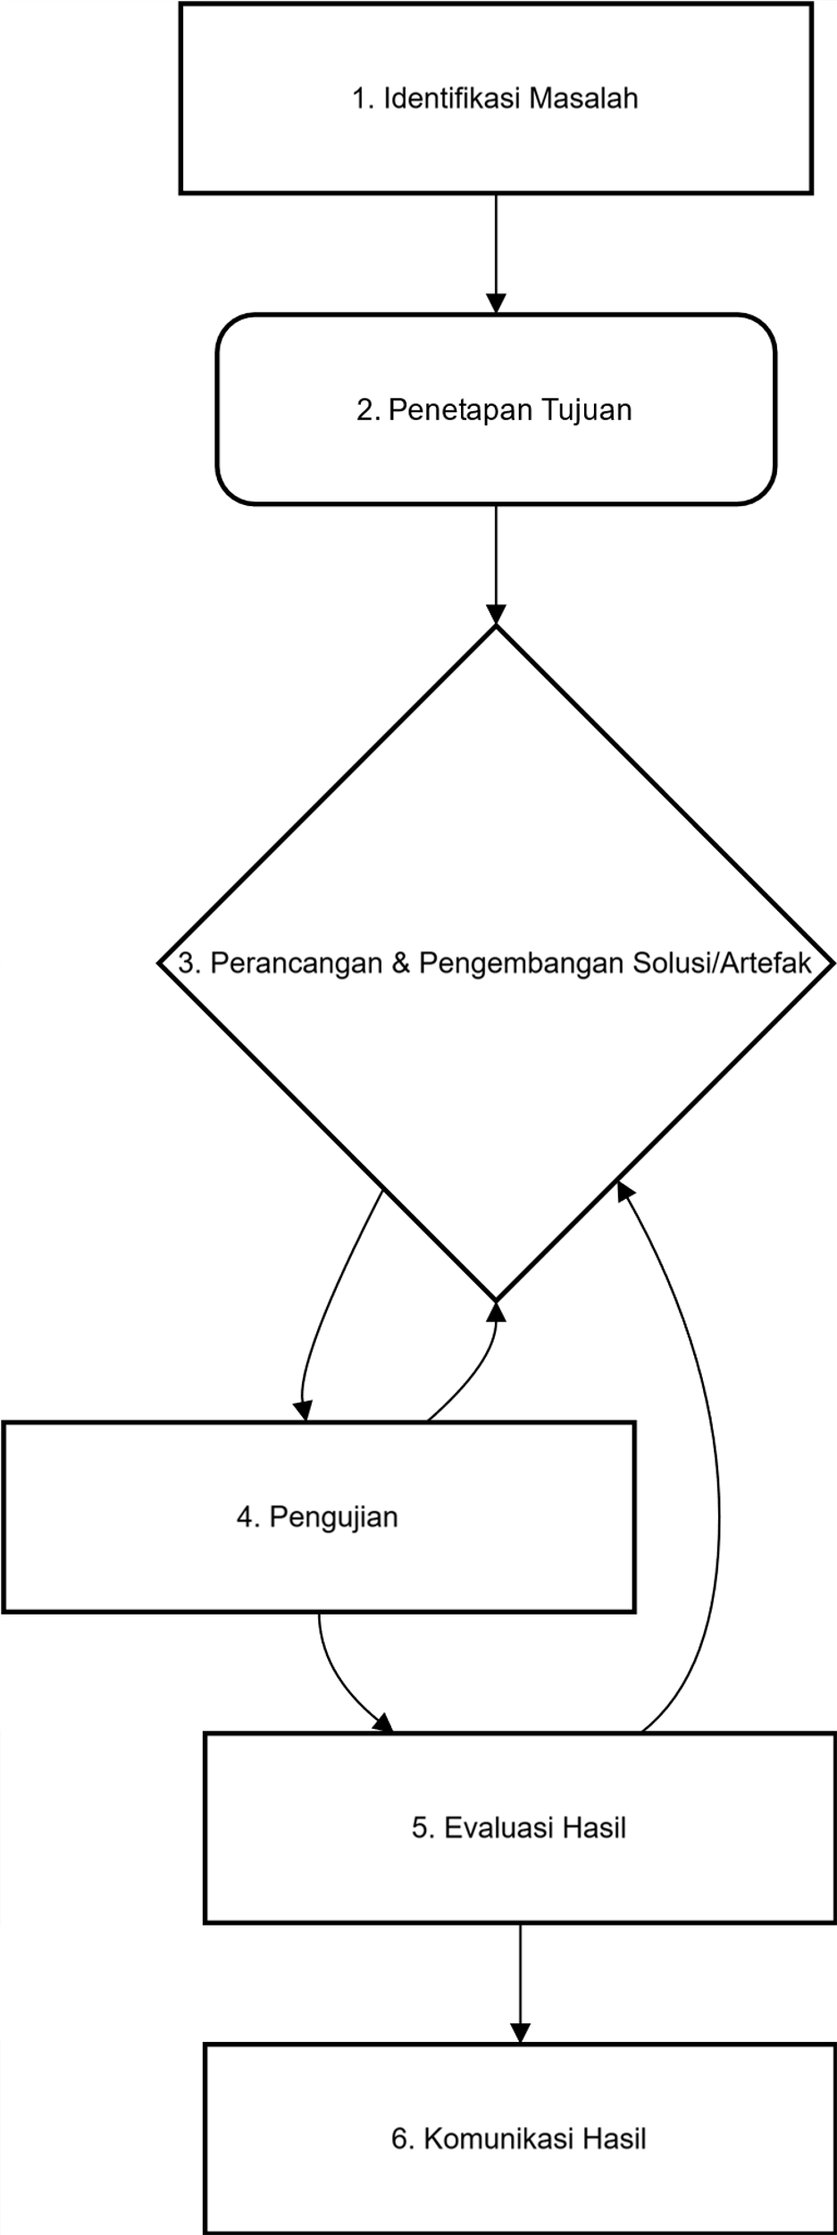

Gambar 1. Diagram Alir Penelitian Metode R&D Ellis dan Levy

Studi Literatur
Studi literatur dilakukan secara komprehensif untuk mendalami berbagai teori, konsep, dan penelitian terdahulu yang relevan terkait pengembangan sistem informasi, teknologi Progressive Web Application (PWA), Metode Research and Development (khususnya model Ellis dan Levy, 2010 serta prinsip umum R&D), pendekatan User-Centered Design (UCD), konsep Role-Based Access Control (RBAC) dalam sistem informasi, dan teknologi spesifik yang akan digunakan. Literatur diperoleh dari sumber-sumber kredibel seperti jurnal ilmiah internasional dan nasional (terutama terbitan 5 tahun terakhir), buku akademik, prosiding konferensi, dan dokumentasi teknis resmi. Beberapa topik utama yang dipelajari mencakup:
- Pengembangan sistem informasi berbasis PWA di lingkungan pendidikan, khususnya pendidikan vokasi.
- Implementasi User-Centered Design (UCD) dalam siklus pengembangan PWA.
- Model-model R&D untuk pengembangan produk teknologi dan justifikasi pemilihan model Ellis dan Levy (2010).
- Konsep dan implementasi Role-Based Access Control (RBAC) dalam sistem informasi multi-pengguna (Ferraiolo et al., 2001).
- Teknologi frontend (Vite, React, TypeScript), backend (Supabase), dan desain UI (Tailwind CSS) yang akan digunakan, termasuk praktik terbaik dan studi kasus implementasinya.

Identifikasi Masalah
Pada tahap ini, peneliti melakukan analisis mendalam terhadap masalah yang ada dalam pengelolaan praktikum di Akademi Kebidanan Mega Buana Kabupaten Sinjai. Masalah utama diidentifikasi melalui beberapa metode pengumpulan data:
- Observasi langsung: Pengamatan terhadap proses pengelolaan praktikum yang berjalan saat ini, termasuk penggunaan fasilitas laboratorium dan depo alat.
- Wawancara: Wawancara terstruktur dan semi-terstruktur dengan para stakeholder kunci, yaitu dosen pengampu praktikum, mahasiswa dari berbagai tingkatan, dan laboran atau staf yang bertanggung jawab atas pengelolaan laboratorium dan peralatan.
- Studi Dokumen: Menganalisis dokumen-dokumen terkait pelaksanaan praktikum, seperti jadwal manual, form peminjaman alat, logbook manual, dan format penilaian yang ada.
Masalah utama yang diidentifikasi dan menjadi fokus penelitian meliputi:
- Pengelolaan booking 9 ruang laboratorium dan peminjaman peralatan dari 1 ruang depo alat yang masih bersifat manual, mengakibatkan potensi kesalahan pencatatan, kesulitan pengecekan ketersediaan secara real-time, dan risiko tumpang tindih jadwal.
- Kesulitan dalam mendistribusikan materi pembelajaran (modul, panduan) dan penugasan praktikum secara efisien, terpusat, dan terdokumentasi dengan baik.
- Proses pengumpulan logbook dan penilaian praktikum yang kurang praktis dan rentan terhadap kehilangan atau kerusakan data.
- Kurangnya media informasi terpusat yang dapat diakses dengan mudah oleh mahasiswa dan dosen terkait pengumuman, perubahan jadwal, atau informasi penting lainnya seputar praktikum.

Penetapan Tujuan
Berdasarkan hasil identifikasi masalah, tujuan utama penelitian ini adalah untuk merancang dan mengembangkan Sistem Informasi Praktikum berbasis PWA yang dapat mengatasi masalah-masalah tersebut. Tujuan spesifik yang ingin dicapai adalah sistem yang mampu:
- Mendukung pengelolaan booking 9 ruang laboratorium dan peminjaman peralatan dari 1 ruang depo alat secara terintegrasi, transparan, dan efisien.
- Menyediakan platform untuk distribusi materi pembelajaran dan pengelolaan tugas praktikum yang dapat diakses secara online dan terpusat oleh dosen dan mahasiswa.
- Mengimplementasikan fitur logbook digital untuk pencatatan kegiatan praktikum mahasiswa dan sistem penilaian praktikum yang terstruktur.
- Mengimplementasikan Role-Based Access Control (RBAC) untuk mengatur hak akses pengguna (admin sistem, dosen, mahasiswa, dan laboran) sesuai dengan peran dan tanggung jawab masing-masing.
- Mendukung penggunaan offline untuk fungsionalitas inti dan dapat diinstal di berbagai perangkat (desktop maupun mobile) sebagai PWA, memungkinkan dosen dan mahasiswa mengakses sistem kapan saja dan di mana saja, bahkan dengan koneksi internet terbatas.
- Menyediakan fitur pengumuman untuk informasi terkait praktikum.

Perancangan dan Pengembangan
Tahap ini merupakan inti dari proses penciptaan produk PWA sistem informasi praktikum. Proses perancangan dan pengembangan sistem dilakukan dengan pendekatan berbasis peran (Role-Based Access Control) dan mengikuti siklus Model Prototype secara iteratif untuk memastikan sistem yang dikembangkan relevan dengan kebutuhan pengguna. Sebelum merinci arsitektur sistem, (Gambar 4.2 Diagram Konteks Sistem DFD Level 0) menyajikan diagram konteks yang mengilustrasikan batasan sistem informasi praktikum PWA dan interaksinya dengan pengguna eksternal
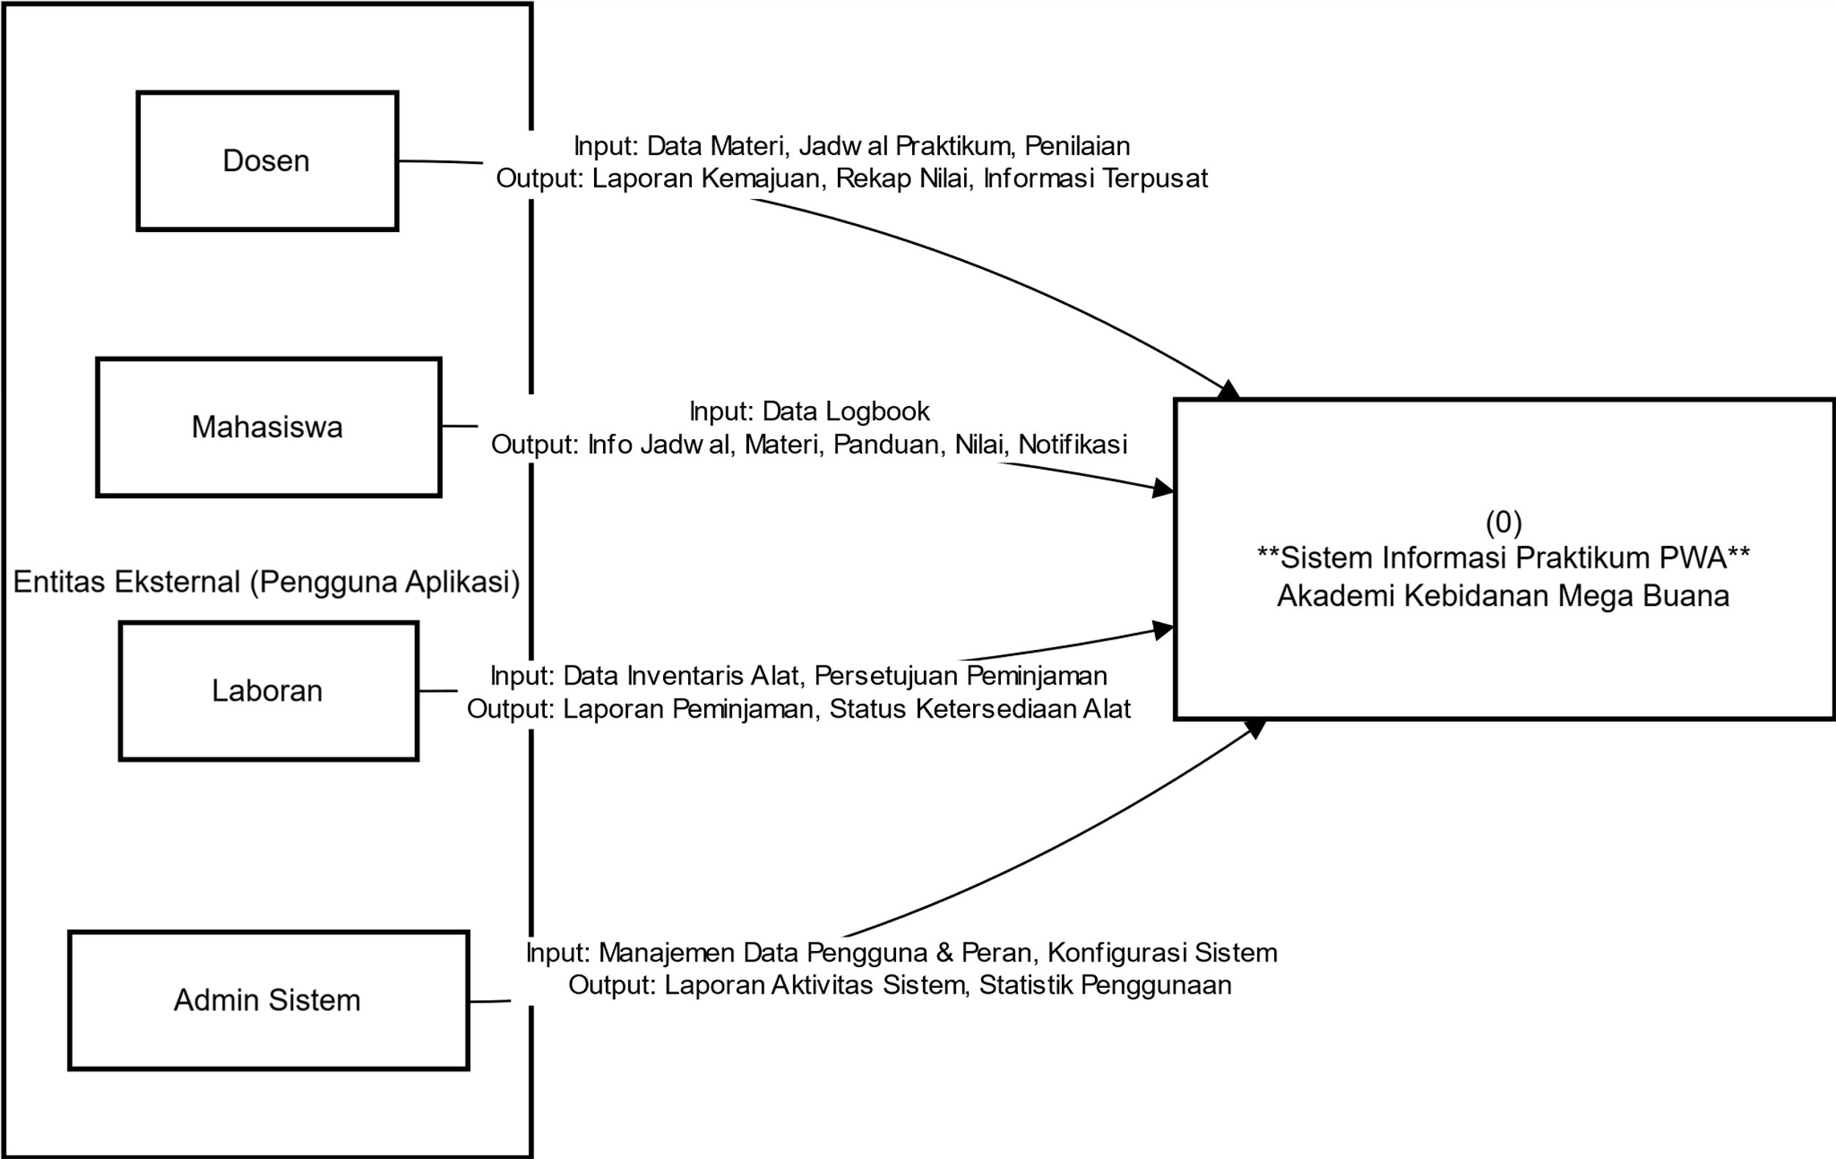

Gambar 2. Diagram Konteks Sistem DFD Level

Fungsionalitas sistem dari perspektif berbagai peran pengguna akan diilustrasikan dalam Use Case Diagram pada (Gambar 4.3 Use Case Diagram)
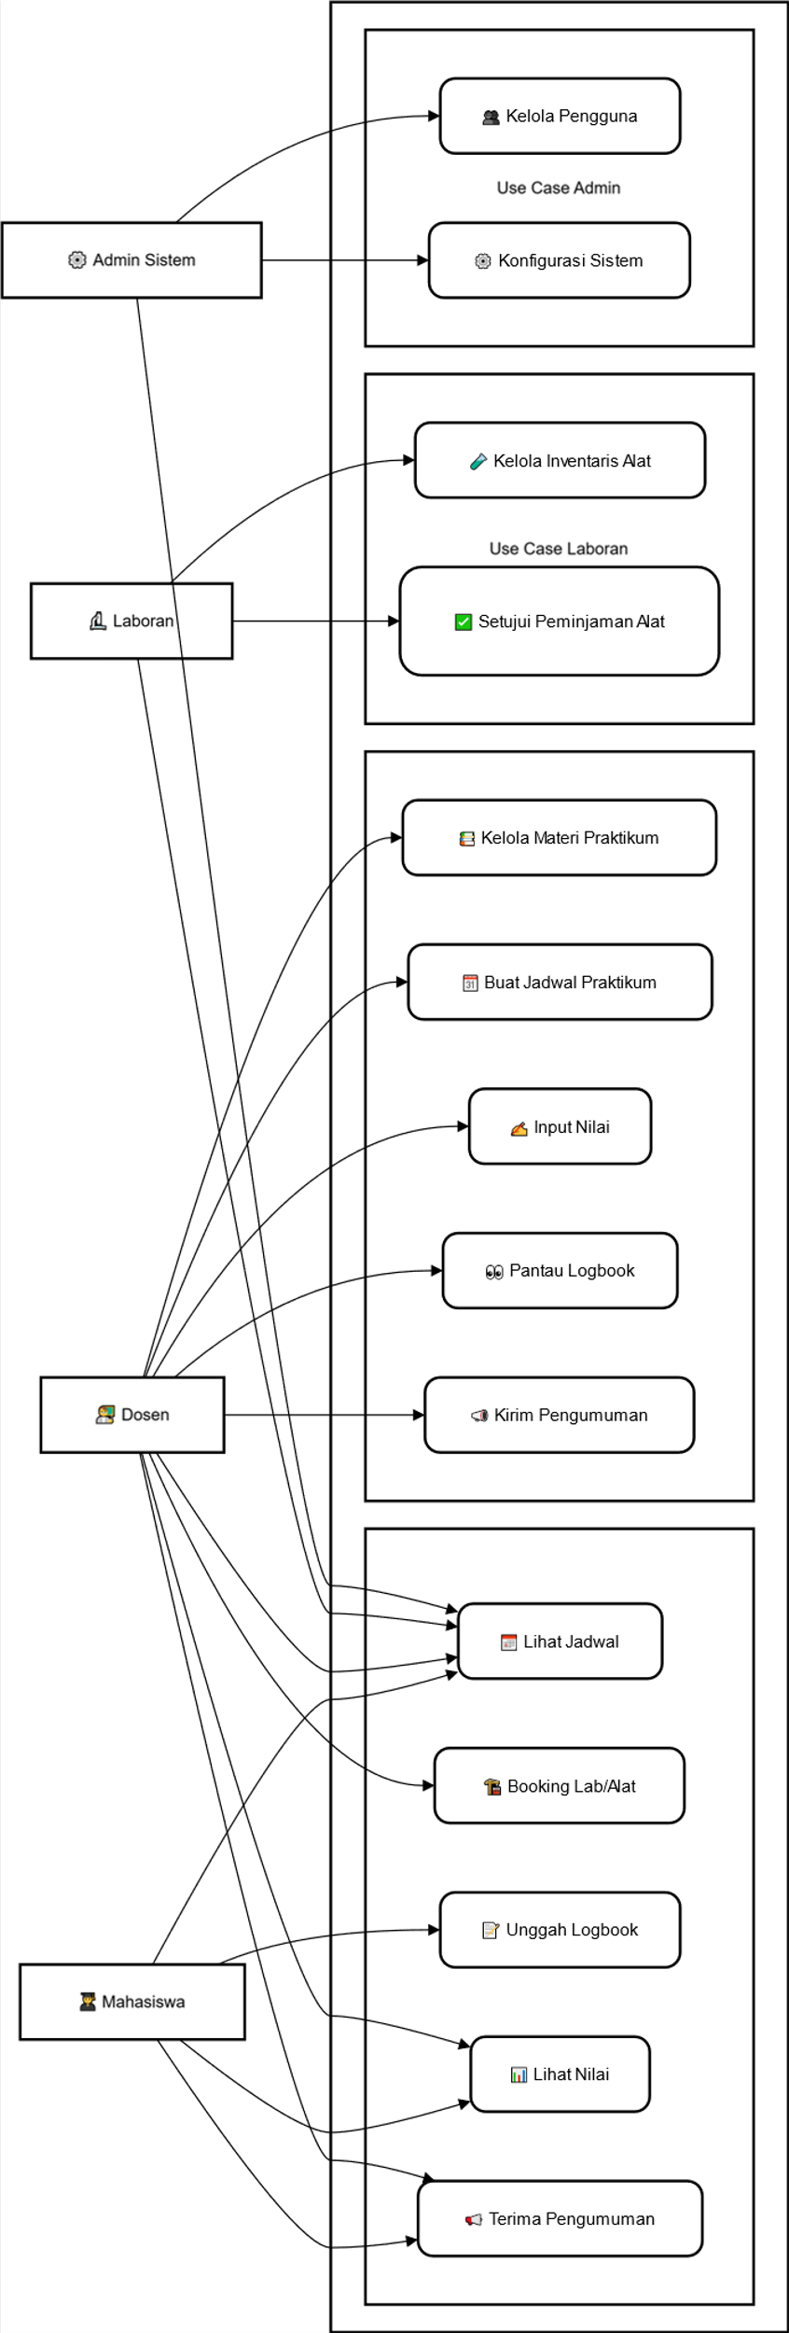

Gambar 3. Use Case Diagram

Desain Arsitektur Sistem
Sistem dirancang dengan arsitektur modern yang terdiri dari frontend, backend, dan basis data, dengan PWA sebagai target platform client. Arsitektur sistem informasi praktikum PWA yang diusulkan dirancang seperti yang terlihat pada (Gambar 4.4 Diagram Arsitektur Sistem PWA), terdiri dari komponen frontend, backend , Supabase, dan basis data PostgreSQL.
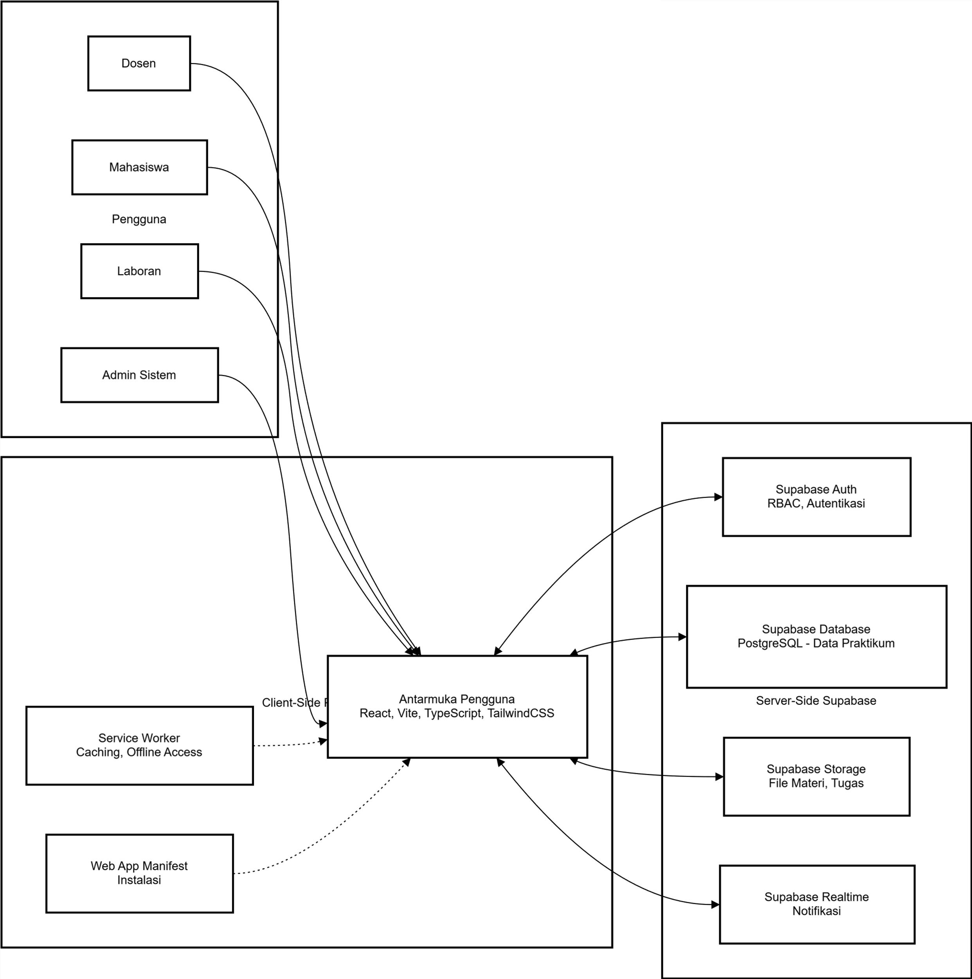

Gambar 4. Diagram Arsitektur Sistem PWA
- Frontend (Client-Side): Antarmuka pengguna (user interface) dan pengalaman pengguna (user experience) dikembangkan menggunakan React, sebuah pustaka JavaScript untuk membangun aplikasi yang responsif dan interaktif. Proses bundling dan development server akan dioptimalkan dengan Vite untuk kecepatan dan efisiensi pengembangan. Penggunaan TypeScript akan diterapkan untuk memastikan codebase yang lebih terstruktur, mudah dikelola, dan minim kesalahan. Desain antarmuka akan memanfaatkan Tailwind CSS untuk efisiensi, fleksibilitas styling, dan pencapaian desain yang responsif.
- Backend dan Basis Data (Server-Side): Sisi server (backend) dan pengelolaan data akan dibangun di atas platform Supabase. Platform open-source ini dipilih karena menyediakan layanan backend-as-a-service (BaaS) yang komprehensif dan mempercepat proses pengembangan. Komponen Supabase yang akan digunakan adalah:
- Supabase Database: Menggunakan basis data PostgreSQL untuk menyimpan seluruh data terstruktur, termasuk data pengguna (dosen, mahasiswa, laboran, admin), jadwal booking laboratorium dan alat, daftar inventaris alat di 1 ruang depo alat, detail 9 ruang laboratorium, logbook praktikum, materi pembelajaran, tugas, nilai, dan pengumuman
- Supabase Auth: Untuk menangani seluruh proses autentikasi (login, registrasi, manajemen sesi) dan otorisasi pengguna (admin, dosen, mahasiswa, laboran) secara aman, mendukung implementasi Role-Based Access Control (RBAC) guna memastikan setiap peran hanya dapat mengakses fitur dan data yang relevan.
- Supabase Storage: Untuk mengelola penyimpanan file dan aset media seperti dokumen panduan praktikum, materi pembelajaran dalam format PDF atau lainnya, file tugas yang diunggah mahasiswa, dan gambar pendukung.
- Supabase Realtime (jika diperlukan): Untuk fitur-fitur yang memerlukan pembaruan data secara langsung, seperti notifikasi atau status ketersediaan
- Penerapan PWA: Teknologi PWA diimplementasikan dengan memanfaatkan Service Worker untuk fungsionalitas offline (caching aset dan data penting), push notification untuk pengingat dan pengumuman, serta Web App Manifest untuk memungkinkan instalasi aplikasi ke perangkat pengguna (add to homescreen) dan pengaturan tampilan aplikasi

Pengembangan Prototype Iteratif
Pengembangan sistem akan mengikuti siklus Model Prototype yang iteratif. Prosesnya tidak linear, melainkan berulang, di mana versi awal sistem (prototipe fungsional) akan dibangun berdasarkan desain yang telah ditetapkan, mencakup fitur-fitur inti yang telah ditentukan. Proses pengembangan prototipe akan mengikuti siklus iteratif seperti yang diilustrasikan pada (Gambar 4.8 Diagram Detail Siklus Iteratif dalam R&D), di mana setiap iterasi melibatkan desain, pembangunan, pengujian oleh pengguna, dan evaluasi

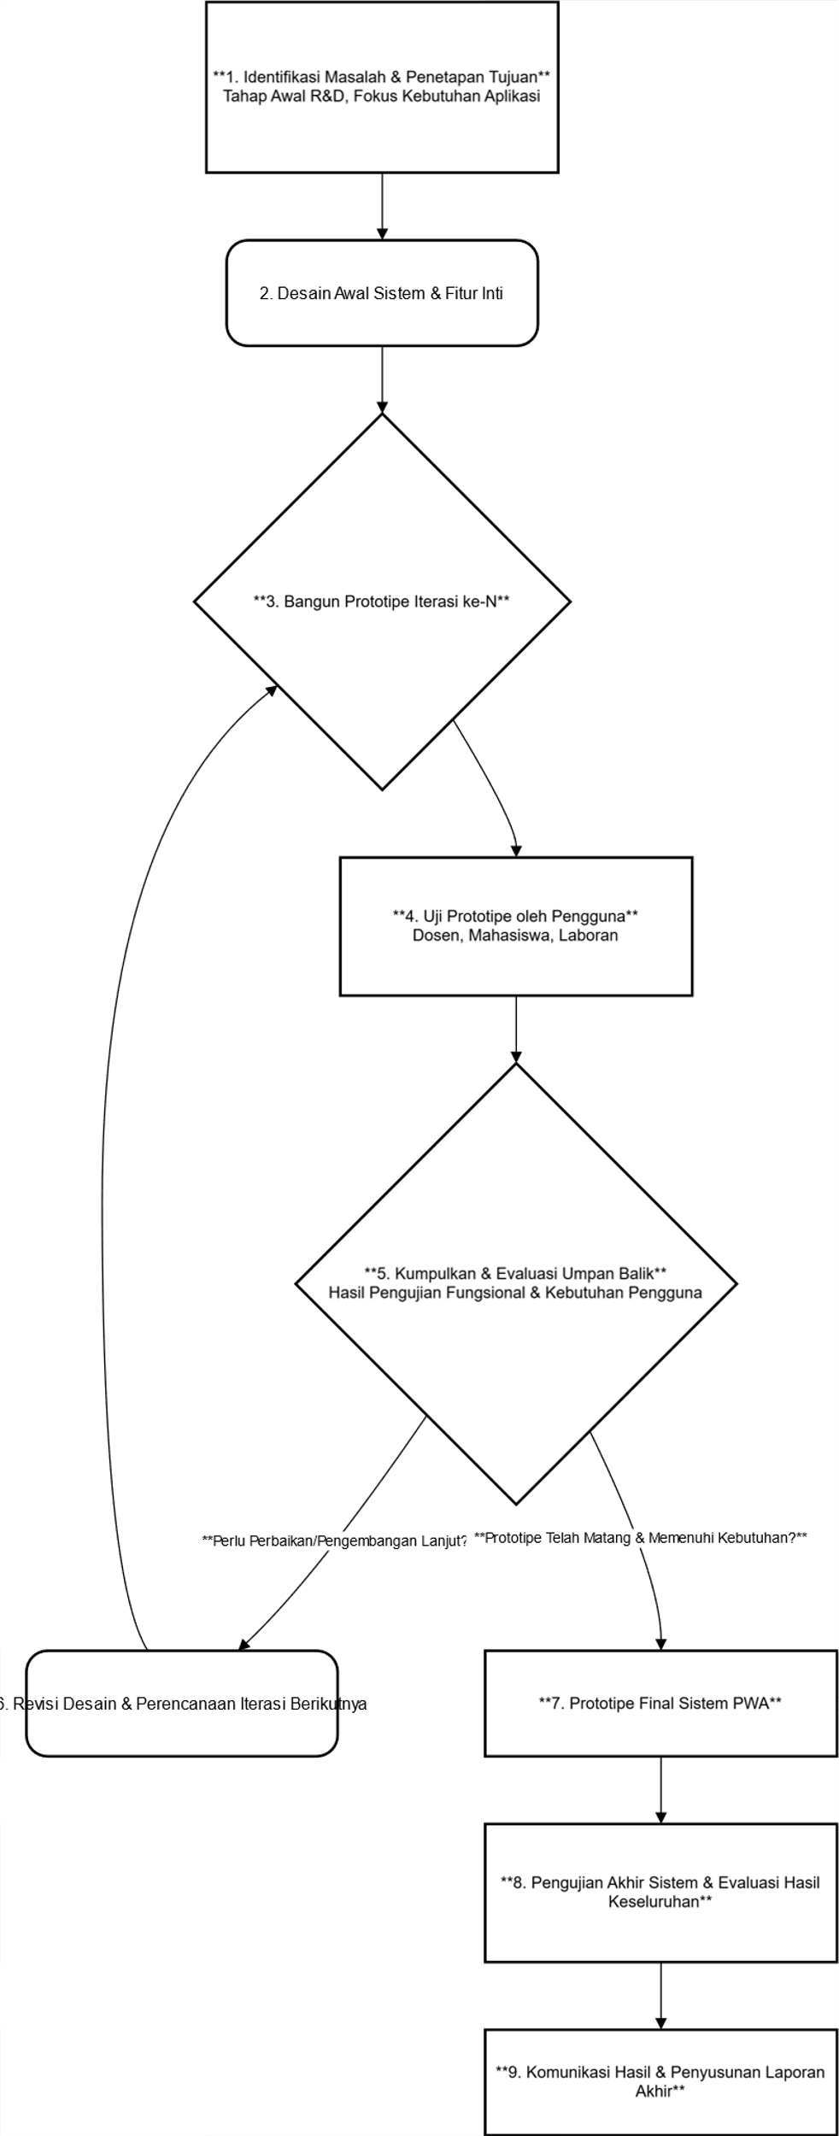

Gambar 5. Diagram Detail Siklus Iteratif dalam R&D
Prototipe ini kemudian langsung diujicobakan dan dievaluasi oleh perwakilan pengguna (dosen, mahasiswa, laboran) untuk mendapatkan umpan balik langsung. Umpan balik ini, baik berupa kritik, saran, maupun validasi, menjadi dasar untuk melakukan revisi, perbaikan, dan penyempurnaan pada siklus pengembangan berikutnya. Siklus ini (desain -> bangun prototipe -> uji pengguna -> evaluasi -> revisi) akan diulang beberapa kali hingga sistem dianggap matang, fungsional, mudah digunakan, dan telah memenuhi sebagian besar kebutuhan utama pengguna.

Pengujian
Tahap pengujian tidak dilakukan hanya di akhir pengembangan, melainkan terintegrasi dalam setiap siklus pengembangan Prototype (pengujian formatif) dan pengujian sumatif di akhir. Proses ini bertujuan untuk mengevaluasi kemudahan penggunaan (Usability), fungsionalitas, kesesuaian sistem dengan kebutuhan, dan aspek teknis lainnya secara berkelanjutan berdasarkan umpan balik langsung dari pengguna dan pengujian oleh tim pengembang.
Proses pengujian iteratif ini melibatkan langkah-langkah sebagai berikut:
- Pembuatan Prototype Awal/Iterasi Selanjutnya: Sebuah prototipe fungsional dengan fitur-fitur inti (misalnya, login RBAC, penjadwalan booking lab/alat, unggah/unduh materi, input logbook, input nilai, lihat pengumuman) dikembangkan atau diperbarui berdasarkan teknologi yang dipilih.
- Sesi Evaluasi Pengguna (User Testing): Prototipe tersebut disajikan kepada kelompok pengguna terbatas yang representatif (misalnya, 3-5 dosen, 5-10 mahasiswa dari berbagai angkatan, 1-2 laboran) dalam sesi uji coba. Pengguna diminta untuk menjalankan skenario penggunaan spesifik yang telah dirancang sesuai dengan peran (role) masing-masing, misalnya dosen mencoba membuat jadwal praktikum, mahasiswa mencoba melakukan booking alat atau mengisi logbook.
- Pengumpulan Umpan Balik:
- Observasi: Mengamati langsung bagaimana pengguna berinteraksi dengan sistem, mencatat kesulitan atau kebingungan yang dialami.
- Think Aloud Protocol (jika memungkinkan): Meminta pengguna untuk menyuarakan pikiran mereka saat menggunakan sistem.
- Wawancara Singkat: Melakukan diskusi setelah sesi penggunaan untuk menggali pengalaman, kepuasan, dan saran perbaikan.
- Kuesioner Usability: Menggunakan kuesioner standar seperti System Usability Scale (SUS) untuk mendapatkan data kuantitatif mengenai persepsi kemudahan penggunaan setelah beberapa iterasi atau pada prototipe yang lebih matang.
- Revisi dan Iterasi: Berdasarkan umpan balik kuantitatif yang terkumpul, serta hasil pengujian fungsional, tim pengembang akan merevisi dan menyempurnakan prototipe. Siklus ini (langkah 1-4) akan diulang beberapa kali hingga sistem dianggap matang, fungsional, bug mayor telah teratasi, dan sistem mudah digunakan oleh pengguna.
Setelah siklus iteratif selesai dan tidak ada lagi major bug atau saran perbaikan yang signifikan, pengujian fungsional akhir (final user acceptance testing) akan dilakukan untuk memvalidasi semua fitur sebelum sistem dianggap siap untuk evaluasi hasil yang lebih komprehensif.

Evaluasi Hasil
Setelah proses pengujian iteratif dan pengembangan produk dianggap selesai (versi final dari PWA telah dihasilkan), evaluasi hasil akhir dilakukan untuk menilai efektivitas sistem secara keseluruhan berdasarkan tujuan yang telah ditetapkan pada Bab IV (Sub-bab 4.3), serta kesesuaiannya dengan solusi terhadap permasalahan yang diidentifikasi pada Bab I dan Bab IV (Sub-bab 4.2). Aspek yang dievaluasi secara komprehensif meliputi:
- Kesesuaian Fungsional Sistem dengan Kebutuhan Pengguna: Sejauh mana sistem dapat memenuhi kebutuhan fungsional yang telah diidentifikasi, seperti pengelolaan 9 ruang laboratorium dan 1 ruang depo alat, pengelolaan materi dan tugas, logbook digital, penilaian, dan fitur-fitur lainnya. Ini akan diukur melalui analisis pencapaian fitur dibandingkan daftar kebutuhan.
- Kemudahan Penggunaan (Usability): Mengukur seberapa mudah sistem digunakan oleh dosen, mahasiswa, dan laboran. Ini dapat diukur menggunakan skor akhir dari kuesioner SUS, analisis waktu penyelesaian tugas (task completion time), dan tingkat kesalahan pengguna (error rate) pada skenario penggunaan utama, serta feedback kualitatif akhir.
- Efisiensi Waktu dan Proses Administrasi: Melalui perbandingan (jika memungkinkan secara kualitatif atau perkiraan kuantitatif) antara proses pengelolaan praktikum menggunakan sistem baru dengan proses manual yang ada sebelumnya, untuk melihat potensi penghematan waktu dan peningkatan efisiensi.
- Fungsionalitas RBAC: Evaluasi keberhasilan implementasi dan kinerja Role-Based Access Control dalam membatasi dan mengelola hak akses pengguna sesuai dengan peran yang telah ditentukan, memastikan keamanan dan integritas data.
- Kinerja Fitur PWA: Evaluasi terhadap fungsionalitas PWA seperti kemampuan instalasi, kinerja akses offline untuk fitur tertentu, dan efektivitas push notification (jika diimplementasikan secara penuh).
Metode evaluasi akan melibatkan analisis data dari kuesioner akhir, hasil pengujian fungsional final, dan mungkin Focus Group Discussion (FGD) dengan perwakilan pengguna untuk mendapatkan pandangan menyeluruh.

Komunikasi Hasil
Setelah evaluasi hasil dilakukan dan analisis data selesai, hasil dari penelitian ini akan dikomunikasikan dan didiseminasikan melalui beberapa media:
- Laporan Penelitian (Skripsi): Penyusunan laporan skripsi sebagai bentuk dokumentasi ilmiah formal yang merinci seluruh proses penelitian, mulai dari latar belakang, tinjauan pustaka, metodologi, hasil pengembangan, hingga kesimpulan dan saran. Laporan ini juga akan menjadi kontribusi terhadap bidang ilmu terkait.
- Dokumentasi Produk:
- Panduan Pengguna (User Manual): Menyediakan panduan penggunaan sistem yang jelas dan mudah dipahami bagi setiap peran pengguna (dosen, mahasiswa, laboran, admin).
- Dokumentasi Teknis (Technical Documentation): Menyediakan dokumentasi teknis mengenai arsitektur sistem, struktur database, dan komponen utama lainnya untuk referensi pengembangan atau pemeliharaan lebih lanjut bagi pihak institusi atau user interface di masa depan.
- Presentasi Hasil: Hasil pengembangan sistem akan dipresentasikan kepada stakeholder di institusi (Akademi Kebidanan Mega Buana Kabupaten Sinjai), termasuk pimpinan, dosen, dan perwakilan mahasiswa, untuk menyampaikan temuan penelitian, mendemonstrasikan produk, dan mendapatkan masukan akhir serta persetujuan untuk potensi implementasi lebih luas.
- Publikasi Ilmiah (Opsional): Jika memungkinkan dan dianggap memiliki kontribusi signifikan, hasil penelitian dapat disusun menjadi artikel ilmiah untuk dipublikasikan di jurnal atau prosiding konferensi.

Jadwal Penelitiaan
Table 2 jadwal Penelitian

No | Kegiatan | Minggu 1 | Minggu 2 | Minggu 3 | Minggu 4 | Minggu 5 | Minggu 6 | Minggu 7 | Minggu 8
1 | Studi Literatur
2 | Identifikasi Masalah
3 | Penetapan Tujuan
4 | Perancangan dan Pengembangan
5 | Pengujian dan Evaluasi
6 | Komunikasi Hasil dan Penyusunan Laporan

DESAIN APLIKASI

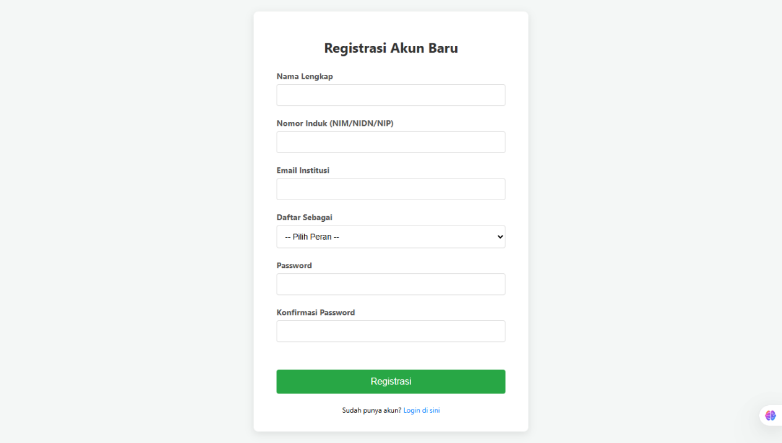
Gambar 6 Tamiplan Registrasi

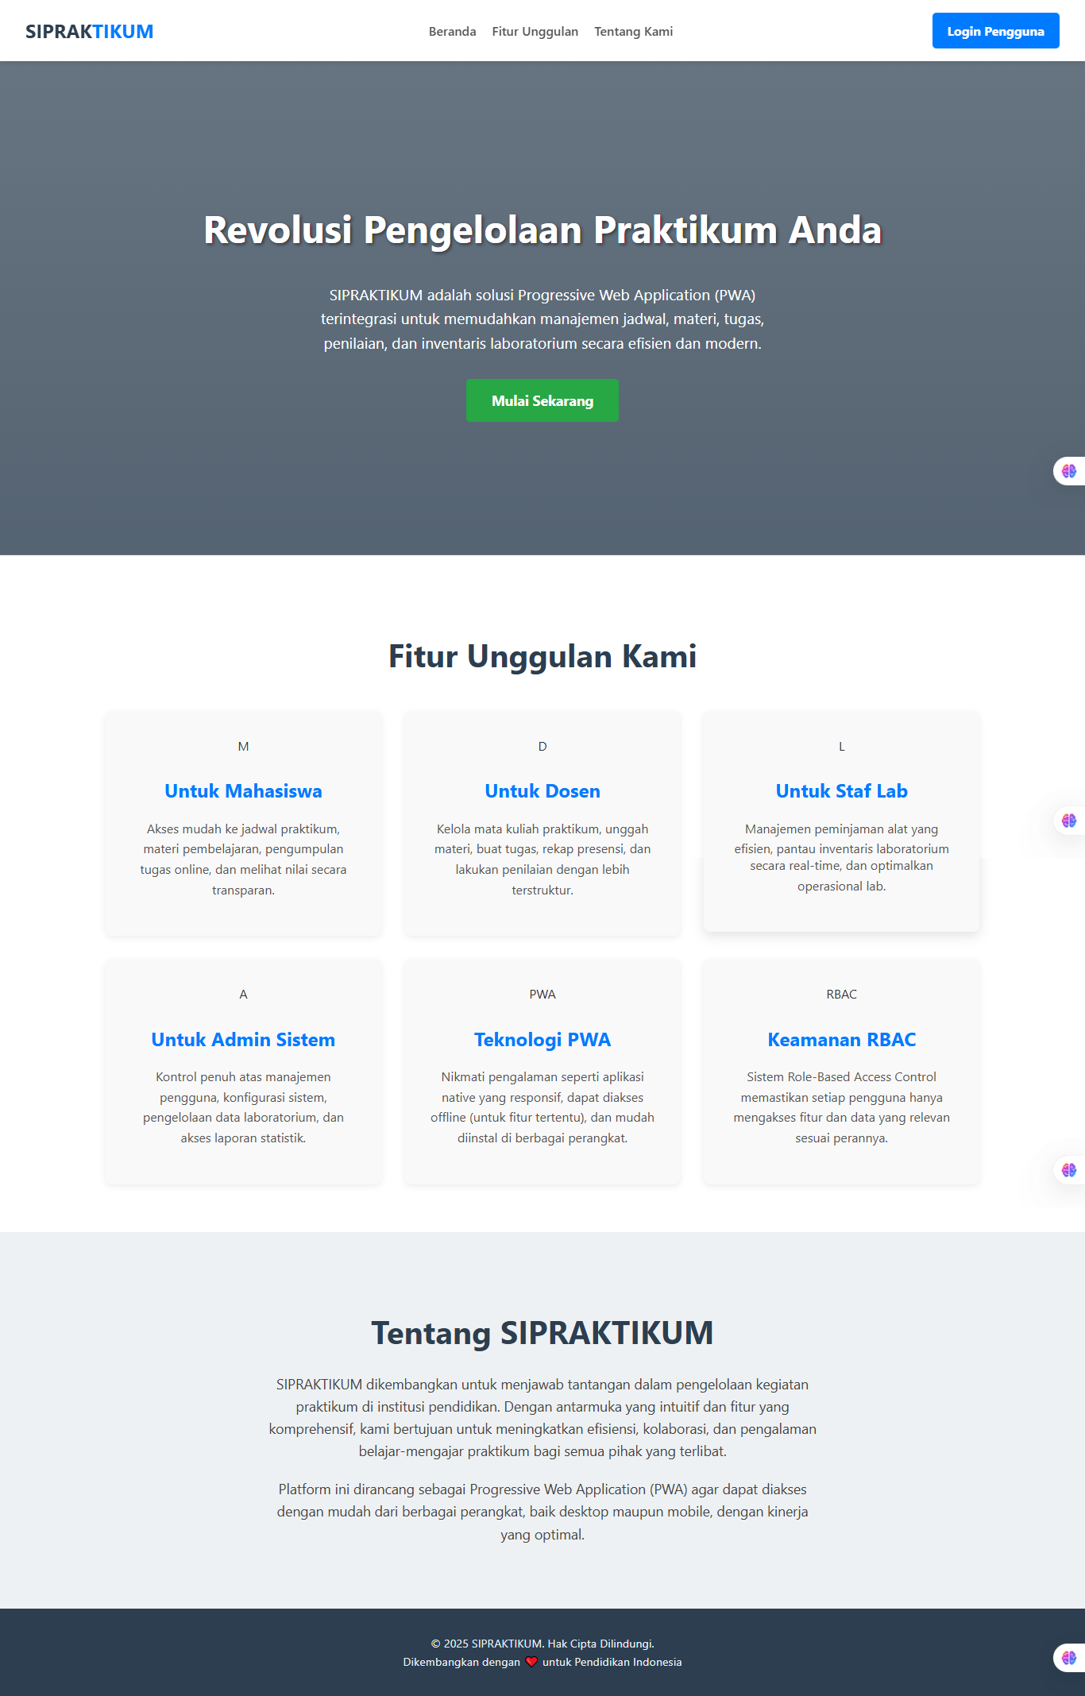
Gambar 7. Landing Page

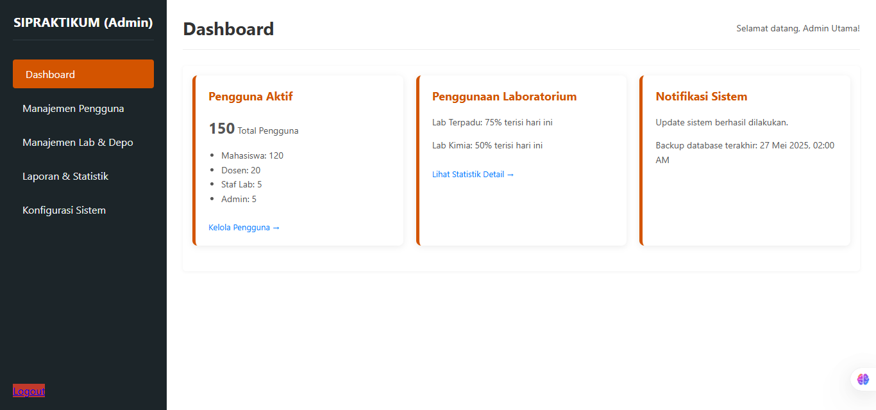
Gambar 8. Halaman Admin

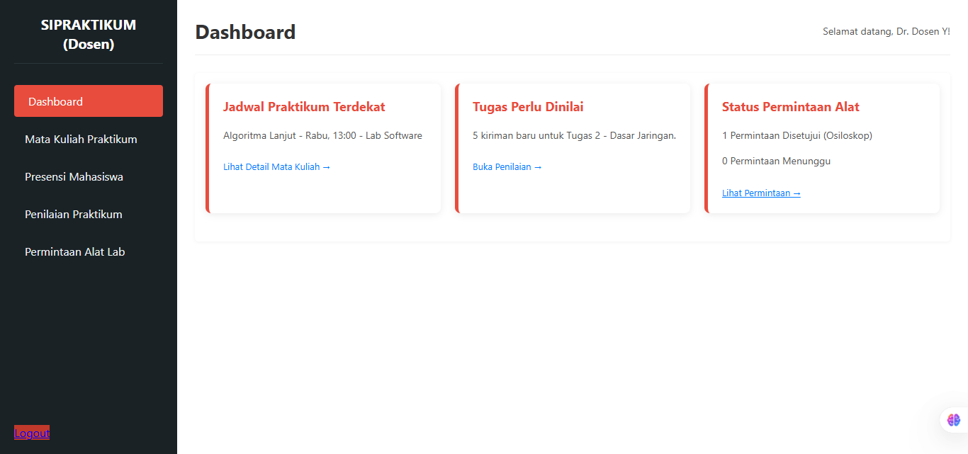
Gambar 9.Halamn Dosen
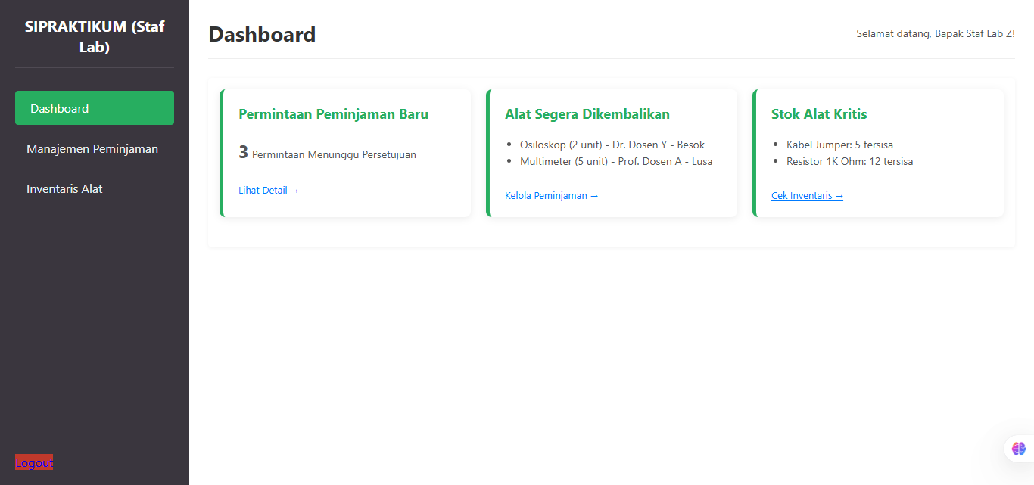
Gambar 10.Halaman Laboran

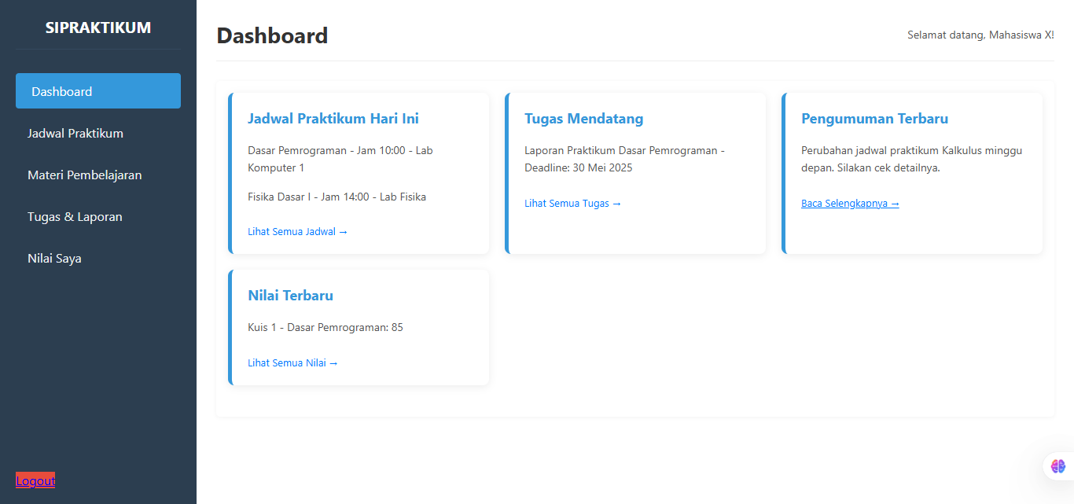
Gambar 11. Halaman Mahasiswa

DAFTAR PUSTAKA
Al Hamid, M. I., Nuryasin, I., & Sari, Y. A. (2022). Penerapan PWA pada Website OPAC Universitas Muhammadiyah Malang.
Aripin, S., & Somantri, A. (2021). Implementasi PWA pada Repository E-Portofolio Mahasiswa.
Djaelangkara, A. R., et al. (2021). Penerapan PWA dalam sistem akademik sekolah.
Ellis, T. J., & Levy, Y. (2010). Framework of problem-based research: A guide for novice researchers on the development of a research-worthy problem. Informing Science: The International Journal of an Emerging Transdiscipline, 13, 17-33.
Faisol, A., & Noertjahjono, A. (2019). Penerapan PWA pada Toko Daring.
Ferraiolo, D. F., Sandhu, R., Gavrila, S., Kuhn, D. R., & Chandramouli, R. (2001). Proposed NIST standard for role-based access control. ACM Transactions on Information and System Security (TISSEC), 4(3), 224–274.
Fikri, M. A., Primajaya, A., & Jajuli, M. (2023). Penerapan PWA pada Website Magang
Google User interface s. (2024). Service worker lifecycle. Diakses pada 28 Mei 2025, dari https://user interface .chrome.com/docs/workbox/service-worker-overview
Gould, J. D., & Lewis, C. (1985). Designing for Usability: Key principles and what designers think. Communications of the ACM, 28(3), 300–311.
Grand View Research. (2023). Progressive Web Applications (PWA) Market Size, Share & Trends Analysis Report By Offering (Services, Solutions), By Application (BFSI, Retail & E-commerce, Healthcare, Media & Entertainment, Travel & Tourism), By Region, And Segment Forecasts, 2024 - 2030. Diakses pada 28 Mei 2025, dari https://www.researchnester.com/reports/progressive-web-apps-market/6609
Hamzah, M., Olii, S. R., & Tuloli, T. S. (2021). Penerapan PWA pada Sistem Disposisi Surat. (Detail publikasi seperti nama jurnal/konferensi dan penerbit perlu dilengkapi).
Hanifan, M. R., & Fajri, R. A. (2024). Penerapan PWA pada Sistem Pendaftaran Volunteer.
Hudianti, D., Maulana, R., & Nugroho, L. E. (2023). Penerapan PWA pada Sistem Informasi Desa Wisata.
Kartika, R. D., et al. (2019). Pengembangan Sistem Pengelolaan Praktikum Berbasis Web di Fakultas Ilmu Komputer Universitas Brawijaya.
Maniah, & Hamidin, D. (2017). Analisis dan Perancangan Sistem Informasi. Yogyakarta: Deepublish.
Maspaeni, Nurkholis, A., & Darmawan, T. (2023). Penerapan PWA pada Sistem Pengajuan Alat Kesehatan. (
MDN Web Docs. (2024). Service Worker API. Diakses pada 28 Mei 2025, dari https://user interface .mozilla.org/en-US/docs/Web/API/Service_Worker_API
Meta. (n.d.). React – A JavaScript library for building user interfaces. Diakses pada 28 Mei 2025, dari https://react.dev
Microsoft. (n.d.). TypeScript - JavaScript that scales. Diakses pada 28 Mei 2025, dari https://www.typescriptlang.org
Muddin, S., Tehuayo, H., & Iksan, F. (2023). Penerapan PWA pada Sistem Informasi SMA Negeri 7 Buru Selatan.
Muslihudin, M., & Oktafianto. (2016). Analisis dan Perancangan Sistem Informasi Menggunakan Model Terstruktur dan UML. Yogyakarta: Andi Offset.
Muzakki, A., Ma’ady, A., & Asfari, A. (2025). Penerapan PWA pada Repositori Digital Tugas Akhir Mahasiswa.
Nurwanto, E. (2019). Penerapan PWA pada Sistem E-Commerce. (Detail publikasi seperti nama jurnal/konferensi dan penerbit perlu dilengkapi).
Osmani, A. (2020). Progressive Web Apps. Google User interface s. Diakses pada 28 Mei 2025, dari https://blog.csdn.net/qq_40229790/article/details/133653501
Runda, R. D. S., David, L. M., Gat, A. R. P., Kosasi, S., & Syarifudin, A. (2021). Penerapan PWA pada Digitalisasi Toko Online.
Santoso, B., Widodo, A. P., & Rizky, M. R. (2022). Penerapan PWA pada Sistem Monitoring Skripsi.
Sayuti, M. (2017). Perancangan Sistem Informasi Laboratorium di ISI Surakarta.
Sheppard, B. (2017). Progressive Web Apps. Apress.
Sugiyono. (2015). Metode Penelitian Kuantitatif, Kualitatif, dan R&D. Bandung: Alfabeta.
Sugiyono. (2017). Metode Penelitian dan Pengembangan (Research and Development) untuk Bidang Pendidikan, Manajemen, Sosial, Teknik. Bandung: Alfabeta.
Sukma, D. A., Tibyani, T., & Arwani, I. (2022). Penerapan PWA pada Sistem Penjualan Satelit
Supabase. (n.d.). The Open Source Firebase Alternative. Diakses pada 28 Mei 2025, dari https://supabase.com
Tailwind Labs. (n.d.). Tailwind CSS - Rapidly build modern websites without ever leaving your HTML. Diakses pada 28 Mei 2025, dari https://tailwindcss.com
Vite. (n.d.). Next Generation Frontend Tooling. Diakses pada 28 Mei 2025, dari https://vitejs.dev

